LA LÚDICA Y LA RECREACIÓN COMO ESTRATEGIA PEDAGÓGICA EN EL FORTALECIMIENTO DE LOS PROCESOS DE APRENDIZAJE DE LOS NIÑOS Y NIÑAS DE TRANSICIÓN A. DE LA INSTITUCIÓN EDUCATIVA MANUELA BELTRÁN, SEDE HIJOS DE CHOFER

PROYECTO DE INVESTIGACION PARA OPTAR AL TTULO DE LICENCIADA EN PEDAGOGIA INFANTIL

KATTY CASTRO GUZMAN
DELFI PUERTA BERRIO
YULIANA VILLEROS ROA

UNIVERSIDAD DE CARTAGENA EN CONVENIO CON LA UNIVERSIDAD DEL TOLIMA
FACULTAD DE CIENCIAS SOCIALES Y EDUCACIÓN
LICENCIATURA EN PEDAGOGÍA INFANTIL
PROYECTO DE INVESTIGACIÓN

CARTAGENA DE INDIAS D .T Y C.
2017
LA LÚDICA Y LA RECREACIÓN COMO ESTRATEGIA PEDAGÓGICA EN EL FORTALECIMIENTO DE LOS PROCESOS DE APRENDIZAJE DE LOS NIÑOS Y NIÑAS DE TRANSICIÓN A. DE LA INSTITUCIÓN EDUCATIVA MANUELA BELTRÁN, SEDE HIJOS DE CHOFER

PROYECTO DE INVESTIGACION PARA OPTAR AL TITULO DE LICENCIADA EN PEDAGOGIA INFANTIL

KATTY CASTRO GUZMAN
DELFI PUERTA BERRIO
YULIANA VILLEROS ROA

TUTOR
SAMUEL REYES OLIVERA

UNIVERSIDAD DE CARTAGENA EN CONVENIO CON LA UNIVERSIDAD DEL TOLIMA
FACULTAD DE CIENCIAS SOCIALES Y EDUCACIÓN
LICENCIATURA EN PEDAGOGÍA INFANTIL
PROYECTO DE INVESTIGACIÓN
CARTAGENA DE INDIAS D .T Y C
2017

Nota de aceptación

Firma del presidente del jurado

Firma del jurado

TABLA DE CONTENIDO

Pág.
RESÚMEN…………………………………………………………………………………8
ABSTRACT………………………………………………………………………………..9
INTRODUCCIÓN………………………………………………………………………...10
1. PLANTEAMIENTO DEL PROBLEMA……………………………………………..12
1.1. Descripcion del problema ……………………………………………….……………12
1.2. Formulacion del problema ..………………………………………………….……….12
2. OBJETIVOS…………………………………………………………………………...14
2.1. Objetivo general……………………………………………………………………….14
2.2. Objetivos específicos………………………………………………………………….14
3. HIPÓTESIS…………………………………………………………………….………15
4. JUSTIFICACION……………………………………………………………………...16
5. DISEÑO METODOLÓGICO…………………………………………………………18
6. MARCO REFERENCIAL…………………………………………………………….20
6.1. Marco Legal………………………………………………………………………...…20
6.2. Contexto Psicológico………………………………………………………………….31
6.3. Contexto Pedagógico……………………………………………………………….…32
6.4. Antecedentes…………………………………………………………………………..38
6.5. Referentes Teóricos…………………………………..………………………………..40
7. PROPUESTA PEDAGÓGICA……………………………………………………..…57
8. RESULTADOS Y ANÁLISIS……………………………………………………..…..66
CONCLUSIONES…………………………………….………………………………….73
RECOMENDACIONES…………………………………………………………………75
BIBLIOGRAFIA Y WEBGRAFIA…………...…………………………………………76
ANEXOS……………………………………………….………………………………….78

DEDICATORIA

Dedicamos este proyecto principalmente a Dios, por habernos permitido llegar hasta este punto y por habernos dado salud y paciencia para lograr nuestros objetivos, a nuestras familias, por el apoyo brindado en todo momento, por sus consejos, sus valores, por la motivación constante, las cuales nos ayudaron a alcanzar este logro, pero más que nada, por su amor, por los ejemplos de perseverancia y constancia.

A nuestros amigos que siempre tuvieron palabras de aliento para motivarnos a seguir, algunos presentes, otros en el recuerdo y en el corazón.
Todo este trabajo ha sido posible gracias a ellos.

“Se paciente, a veces hay que pasar por lo peor para conseguir lo mejor, pero siempre confiando en Dios”. “¡No entierren los talentos! ¡No tengan miedo de soñar cosas grandes!”. Papa Francisco

AGRADECIMIENTO

A Dios una vez mas, por la oportunidad de vivir y acompañarnos en cada paso que dimos en el proceso.

A la Universidad de Cartagena, por acogernos y permitir formarnos en ella, en sus pasillos y salones de clase. Gracias a todas las personas que participaron directa o indirectamente en este proceso, como son directivos, y docentes como Lic. Samuel Reyes, Lic. Esmeralda Prada, a Lic. Miriam Gonzales, Lic. Diana Castro, y Lic. Betty Ayola y demás docentes acompañantes en nuestro proceso de formacion profesional.

Agradecemos a nuestro centro de practica la Institucion Educativa Manuela Beltran sede hijos del chofer, por hacernos sentir parte de tan especial familia, por el cariño y apoyo incondicional brindado especialmente el de las Licenciadas Yomaira Wilches y Gilma Vargas, por las cuales también conocimos y agradecemos al Lic. Ignacio Herrera su aceptacion e incondicional apoyo.

RESUMEN

El trabajo que se presenta acontinuacion esta basado en la ludica y la recreación como estrategia pedagógica en el fortalecimiento de los procesos de aprendizaje de niños y niñas del curso de transición. Cuando se habla de lúdica, recreacion, juego y/o tiempo libre se habla de diversión y asi mismo una mejor forma de aprendizaje; influenciar en los niños para lograr un objetivo, en este caso positivo; mejorar relaciones; descubrir potencialidade asi como fortalecer debilidades; activar relaciones de grupo y la cooperación. En este trabajo se presenta el marco teorico de la lúdica y la recreacion con la correspondiente legislación que las sustenta, también as posturas desde varios autores para fortalecer el material expuesto, asi como el proceso a seguir desde la escolarización. También se profundiza en los aspectos mas importantes y se presenta la intervención realizada en el proceso de Practicas Pedagogicas dentro del aula de clase. Aunque las diferentes posiciones afirmen que la recreación y la lúdica son un proceso de disfrute y juego, estas implican algo mas estructurado: Un conjunto de herramientas que hace en los individuos una búsqueda más avanzada de la integración como tal, es buscar el equilibrio en las dimensiones del ser humano.La recreación y la lúdica como estrategias pedagógicas, lleva un sin fín de beneficios que pueden ser enfocadas para la mejora de dificultades en el aprendiaje, asi mismo para identificar y resaltar habilidades a través de diferentes actividades que generen una satisfacción y un sano esparcimiento para desenvolver mejor las acciones cotidianas.

Palbras clave: Ludica, Recreacion, Procesos de aprendizaje, Estrategias pedagogicas

ABSTRACT

The work presented here is based on play and recreation as a pedagogical strategy in the strengthening of the learning processes of children in the transition course. When it comes to play, recreation, play or free time is talk of fun and also a better way of learning; Influence children to achieve a goal, in this case positive; Improve relationships; Discover potentiality as well as strengthen weaknesses; Activate group relations and cooperation. This paper presents the theoretical framework of play and recreation with the corresponding legislation that supports them, as well as positions from various authors to strengthen the material exposed, as well as the process to follow since schooling. It also delves into the most important aspects and presents the intervention made in the process of Pedagogical Practices within the classroom. Although the different positions affirm that recreation and playfulness are a process of enjoyment and play, they imply something more structured: A set of tools that makes individuals a more advanced search for integration as such, is to seek balance in Dimensions of the human being. Recreation and play as pedagogical strategies, carries an endless number of benefits that can be focused to improve difficulties in learning, and to identify and highlight skills through different activities that generate satisfaction and A healthy recreation to better develop daily actions.

Keywords: Playful, Recreation, Learning processes, Pedagogical strategies

INTRODUCCION

La lúdica y la recreación es una manera de que los niños y niñas vivan en plenitud, sentir placer y gozo. Las actividades lúdico-recreativas propician al desarrollo de las actividades, las relaciones y se convierte la atención del niño en motivación para su aprendizaje. Estas actividades en al aula, se convierten en una estrategia importante para el docente, introduciendo a los niños al alcance de su aprendizaje, un ambiente agradable y natural, he aquí donde se generan niños y niñas felices, dispuestos a trabajar, creativos, afectuosos y capaces de resolver problemas.

Con el presente proyecto se quiere lograr, concientizar y sensibilizar a directivos, docentes, comunidad, padres de familia de la importancia que tiene aplicar la lúdica y la recreación como estrategias pedagógicas para el desarrollo integral de los niños y niñas de transición de la institución Educativa, así mismo en el transcurrir del tiempo puedan aplicarlo en los otros grados.

Se implementaran actividades con los estudiantes de preescolar desde distintas percepciones y posturas que brindan diferentes autores, referenciados en el marco conceptual, donde se evidenciara que la lúdica y la recreación, como estrategia pedagógica, son un elemento primordial y necesario para los educandos, generando en ellos, seguridad, motivación, alta autoestima, niños interesados en sus clases, en aprender, ya que la lúdica y recreación son una herramienta potencializadora del aprendizaje y desarrollo integral del niño.
El proceso de investigación y la intervención realizada por medio de la practica pedagógica, se basan en los aspectos cualitativos de carácter descriptivo, los cuales sirven como medio ideal para proyectar al educando transcender hacia un nuevo reto donde las exigencias del contexto y la pedagogía vayan de la mano, así mismo desde la acción-participación se logra la implementación de las actividades lúdico-recreativas son herramientas que integra a todos los estudiantes tanto como a docentes, directivos y padres de familia, y son la base del aprendizaje.

De allí que se debe fundamentar la actividad lúdico-recreativa como la forma natural de incorporar a los niños en el medio que los rodea, de aprender, relacionarse con los demás, entender normas y el funcionamiento de la sociedad a la cual pertenecen. Del mismo modo la lúdica y la recreación son parte fundamental de proceso de socialización y se debe partir de los principios que rigen la educación preescolar como son: la integralidad, participación lúdica y recreativa, esto enfocado al desarrollo de las dimensiones como la cognitiva, comunicativa, socio afectiva, corporal, estética, ética y espiritual.

1. PLANTEAMIENTO DEL PROBLEMA

  - DESCRIPCION DEL PROBLEMA
Durante las prácticas realizadas en la sede preescolar de la Institución Educativa Manuela Beltrán, Sede Hijos del Chofer, se logra evidenciar que los niños de grado transición entre 5 y 6 años, reflejan actitudes desinteresadas en el proceso de aprendizaje, las Practicas Pedagógicas Heteroestructurante hacen del niño un sujeto pasivo, que conduce a: Pereza, timidez, inseguridad, desmotivación y baja autoestima, que influyen en su desempeño académico y adaptación escolar. Estos factores son generados, en gran parte, por las rutinas de enseñanza carentes de didácticas adecuadas a las necesidades e intereses de los niños preescolares, que se establecen en la Institución educativa. La ausencia de estimulación a las actividades lúdico- recreativas hacen que los niños presenten poco interés por aprender, y así, nula participación en las actividades diarias, distracción y pereza ante el desarrollo de las mismas. Se evidencia que al total del nivel preescolar de la institución les gusta aprender juegos y otras actividades más llamativas. Por lo anterior se debe tener en cuenta que hay que considerar los intereses y gustos de los niños, ya que la lúdica es poco utilizada como herramienta potencializadora del aprendizaje y desarrollo integral del niño.

Con ello se identificó la realización de prácticas pedagógicas orientadas en la metodología tradicional, reflejándose en las actividades diarias, rutinas que carecen de innovación, lúdica y participación grupal e individual, debido a que la metodología se enfoca en temáticas establecidas en el plan de área. Con ello, la participación de los educandos en las actividades del aula es baja, ya que no parte de las necesidades de los mismos, lo que propicia el desorden en las actividades, perdiéndose el objetivo educativo de formar niños autónomos, participativos y creadores de su propio conocimiento. Entre las principales dificultades que se pudieron observar, se encuentran también la poca aplicación de la lúdica en los espacios de la institución y aulas de clases de preescolar, la carencia de espacios lúdicos para desarrollar las actividades, ya que los patios son relativamente pequeños. La poca utilización de juegos didácticos en las clases y los descansos, lo cual dificulta que los estudiantes de preescolar y básica primaria tengan la oportunidad de desarrollar actividades lúdico- recreativas para su proceso de aprendizaje.

Se logra identificar que desde el contexto familiar los padres han delegado la responsabilidad educativa de sus hijos exclusivamente a la escuela, porque piensan que la educación integral depende de la función que ofrece la institución, por lo tanto, la docente es, casi que la única encargada de buscar estrategias que les permitan a los niños aprender y enfatizar riqueza espiritual, física, social y afectiva.

Ante esto, se refleja cómo la ausencia de estrategias lúdicas en el proceso de aprendizaje en los niños ha generado separación entre la familia y la comunidad educativa, debido a que en la enseñanza que se efectúa, no se involucra directamente la participación familiar al proceso de aprendizaje del niño. Así mismo se evidencian actitudes indiferentes en los educandos como lo es la pereza y falta de participación al momento de realizar las actividades; de esta manera se origina bajo rendimiento académico, niños tímidos y dificultades en la interacción con sus iguales.

1.2 FORMULACION DEL PROBLEMA
¿Cómo aplicar la ludica y la recreacion como estrategias pedagogicas para el fortalecimiento de los procesos de aprendizaje de los niños y niñas de Transicion A, de la Institucion Educativa Manuela Beltran sede Hijos de Chofer?

2. OBJETIVOS

2.1. OBJETIVO GENERAL
Aplicar la ludica y la recreacion como estrategias pedagogicas para el fortalecimiento de los procesos de aprendizaje de los niños y niñas de Transicion A, de la Institucion Educativa Manuela Beltran sede Hijos de Chofer.

2.2. OBJETIVOS ESPECIFICOS
Seleccionar actividades lúdico-recreativas que ayuden a proporcionar conocimiento en el proceso de enseñanza-aprendizaje de los niños y niñas de nivel preescolar.

Diseñar actividades lúdico-recreativas para la activación de las estructuras cognitivas y cognoscitivas en la perspectiva de facilitación del aprendizaje.

Aplicar las actividades lúdico-recreativas que propenden por el fortalecimiento de los procesos de aprendizaje.

Evaluar pedagógica y didácticamente el papel que juegan las actividades lúdicas en el fortalecimiento de los procesos de aprendizaje.

3. HIPOTESIS

Utilizando estrategias pedagógicas de naturaleza lúdico-recreativas se fortalecen los procesos de aprendizaje. La naturaleza del niño posee diferentes dimensiones y una de ellas es lo lúdico-recreativo, por tanto, es una vía explicita para lograr el aprendizaje como transformación de estructuras asignadoras en vía a la acomodación, para posterior mente llegar a la equilibracion.

4. JUSTIFICACION

Este proyecto nace de la necesidad de realizar estrategias lúdico-recreativas en el aula de clases con los niños de 5 a 6 años, siendo estos dos (lúdica y recreación), elementos importantes a la hora de fortalecer los procesos de aprendizaje, en vista de que favorece el gozo, la libertad, la creatividad y el entusiasmo. Por este motivo se toman espacios de algunas clases y los recreos para realizar dichas actividades, ya que a esta edad el desarrollo de sus habilidades adquiere mayor importancia.

En el campo pedagógico actual, se suele hablar de calidad educativa basada en los intereses y necesidades de los niños, sin embargo, la realidad en las instituciones educativas es otra, debido a que prima en ellas el afán por cumplir con normas establecidas en tiempo récord, impidiendo que el docente pueda dedicarse de lleno a conocer mejor sus estudiantes y a proponer estrategias que faciliten el aprendizaje de los niños y enriquecer así su quehacer pedagógico.

Se pueden observar niños desmotivados, ven el colegio como un lugar donde solo van a hacer tareas, muestran desinterés y pereza en las actividades establecidas por los docentes. Ante las observaciones realizadas en las prácticas, se genera la necesidad de proponer el Proyecto de Investigación, que busca implementar la lúdica y la recreación como estrategias pedagógicas para favorecer el aprendizaje de los niños en edad preescolar. Dado que es a través de experiencias lúdicas, como se despierta la voluntad e interés del niño hacia las actividades que se ofrecen desde el aula. En vista de que la diversión hace parte de su naturaleza, cuando se les presentan experiencias que le suplen su necesidad por aprender, están más dispuestos a realizar actividades, se despierta en ellos la curiosidad y el deseo de aprender de manera espontánea y significativa.

Este proyecto pretende contribuir al proceso de aprendizaje de los niños, diseñando estrategias que permitan insertar la lúdica en todos sus contextos y expresiones, abriendo espacios y promoviendo acciones conjuntas desde el aula preescolar, lo cual considera necesario que la escuela permita la participación de la sociedad, la familia y lo más importante arriesgarse al cambio, para contribuir de manera efectiva al mejoramiento de la calidad de vida de los niños y niñas preescolares.

Finalmente, con la lúdica y la recreación se busca contribuir al fortalecimiento conceptual y metodológico de la institución educativa, implementando estrategias innovadoras que promuevan el cambio en las aulas de clase del grado.

5. DISEÑO METODOLOGICO

Tipo y metodología de investigación:
Las investigadoras optan por describir una realidad pedagógica en la Institución Educativa Manuela Beltrán, Sede Hijos de Chofer en el grado de transición para hacer inteligible la realidad, además, señalan los porqués de los hechos, esta permite denominar la investigación como descriptiva-explicativa que se caracteriza por la realización de descripciones de las actividades seleccionadas aunadas a una intencionalidad básica de aplicación de la lúdica y la recreacion con relación a los procesos de aprendizaje, por tanto, se encarga de señalar las razones y las posibles consencuencias. Se centran en la investigación cualitativa de carácter descriptivo, que, de acuerdo a Hugo Cerda (1991), la tipología de investigación cualitativa se revela por medio de las propiedades de un fenómeno y se caracteriza por los siguientes aspectos: Se realiza una interpretación de los datos para convertirlos en información, para luego transformarlos en cocnocimiento e inferencias inductivas donde el sujeto hace explicito lo que esta oculto, utiliza multiples fuentes, sobretodo la observación y la entrevista y centra el análisis en la descripción del fenómeno y objetos observados.

Población: El universo estuvo representado por dos grupos de transición en la jornada de la mañana, representados en dos grupos: A. y B., estos tienen 25 y 23 niños y niñas respectivamente, para un total de 48 niños.

Muestra: El trabajo se realizó en un solo grupo (Grupo A.) que tiene 25 estudiantes, así: Niños: 10 y Niñas: 15. Se caracterizan por ser niños entre los 5 y 6 años. Por encontrarse en la etapa preoperacional según el postulado de Piaget a cerca de las etapas del desarrollo cognitivo, son niños en los cuales predomina el pensamiento simbólico y preoperacional, es decir, los símbolos se manifiestan por medio del lenguaje y el juego, por medio de los cuales el niño organiza sus pensamientos a su manera y distorsiona la realidad para satisfacer sus fantasías. Así mismo aparece el pensamiento intuitivo donde el niño evoca experiencias pasadas y las acomoda a su aprendizaje.

Técnicas e instrumentos de recolección de información
Gracias a la intervención de Hurtado (2000) en la conceptualización de técnicas de investigación, estas dan cuenta de cómo se hace para la recolección de información en una investigación descriptiva-explicativa. Las investigadoras utilizaron recursos instrumentales para la recopilación de datos, y así, hacerse a las situaciones didácticas y poder extraer de ellos información pertinente. Desde esta concepción se seleccionaron los siguientes instrumentos:
Guía de observación estructurada, formato de recopilación de información, formato de entrevista y lista de cotejo.

Ander-Egg (1995), “la técnica indica cómo hacer, para alcanzar un fin o hechos propuestos; tiene un carácter práctico y operativo. […Mientras que un instrumento de recolección de datos es cualquier recurso que usa el investigador para acercarse a los fenómenos y extraer de ellos la información para su investigación. Es el recurso que él utiliza para registrar información o datos sobre las…]”

FASES DEL PROYECTO
Fase diagnóstica: Esta fase se caracterizó por la realización de una observación empírica con base a los constructos teóricos de Louis Not (heteroestructuración, autoestructuración e interestructuración) que permitió detectar la categorización de las prácticas aúlicas como heteroestructurante.

Fase de diseño: La formulación del problema se convirtió en la plataforma para la redacción del objetivo general como una opción para solucionar el problema, y los objetivos específicos como acciones para la consecución del objetivo general, de ahí, la selección de actividades en la concepción vigotskiana, para luego estructurarlas en el proyecto: jugando se aprende.

Fase de intervención: La aplicación del proyecto (jugando se aprende) se hizo bajo las consideraciones de los principios: construcción del aprendizaje, las necesidades e intereses de los niños, la significatividad lógica y significatividad psicológica, la organización, la integralidad y la evaluación auténtica; que es de naturaleza endógena.

Fase de evaluación: Este proceso se caracterizó por ser de naturaleza auténtica; donde la comparación es con el mismo (niños) y no con otros, y se realizó mediante una rúbrica.

6. MARCO REFERENCIAL

6.1. MARCO LEGAL

El hombre como ser social necesita estar regulado por normas y leyes que garanticen su adaptación y vinculación en diversos contextos. Para comprender mejor los mecanismos que regulan la conducta de los ciudadanos en cualquier contexto y en este caso en el educativo, es pertinente conocer las leyes, principios y normatividades que admiten dicho proceso. Por ende, a continuación, se desarrollarán brevemente algunos mecanismos que interesan y se relacionan con el presente proyecto de investigación:
Constitución política de Colombia de 1991:
Artículo 67. La educación es un derecho de la persona y un servicio público que tiene una función social; con ella se busca el acceso al conocimiento, a la ciencia, a la técnica, y a los demás bienes y valores de la cultura. La educación formará al colombiano en el respeto a los derechos humanos, a la paz y a la democracia; y en la práctica del trabajo y la recreación, para el mejoramiento cultural, científico, tecnológico y para la protección del ambiente.
El Estado, la sociedad y la familia son responsables de la educación, que será obligatoria entre los cinco y los quince años de edad y que comprenderá como mínimo, un año de preescolar y nueve de educación básica.

La educación será gratuita en las instituciones del Estado, sin perjuicio del cobro de derechos académicos a quienes puedan sufragarlos.
Corresponde al Estado regular y ejercer la suprema inspección y vigilancia de la educación con el fin de velar por su calidad, por el cumplimiento de sus fines y por la mejor formación moral, intelectual y física de los educandos; garantizar el adecuado cubrimiento del servicio y asegurar a los menores las condiciones necesarias para su acceso y permanencia en el sistema educativo.

La Nación y las entidades territoriales participarán en la dirección, financiación y administración de los servicios educativos estatales, en los términos que señalen la Constitución y la ley.

Este articulado reafirma la educación como un derecho que implica que todos los niños y jóvenes deben tener acceso a ella de forma gratuita, que la intencionalidad de generar una formación humana en las perspectivas de la ciudadanía. Por tanto, se piensa en una formación integral que conduzca a la movilización de los fines de la educación.

LEY 115 DE 1994

ARTÍCULO 5°. FINES DE LA EDUCACIÓN. De conformidad con el artículo 67 de la constitución política, la educación se desarrolla atendiendo a los siguientes fines:
1. El pleno desarrollo de la personalidad sin más limitaciones que las que le imponen los derechos de los demás y el orden jurídico, dentro de un proceso de formación integral, física, psíquica, intelectual, moral, espiritual, social, afectiva, ética, cívica y demás valores humanos.
2. La formación en el respeto a la vida y a los demás derechos humanos, a la paz, a los principios democráticos; de convivencia, pluralismo, justicia, solidaridad y equidad, así como en el ejercicio de la tolerancia y de la libertad.
3. La formación para facilitar la participación de todos en las decisiones que les afecten en la vida económica, política, administrativa y cultural de la nación.
4. La formación en el respeto a la autoridad legítima y a la ley, a la cultura nacional, a la historia colombiana y a los símbolos patrios.
5. La adquisición y generación de los conocimientos científicos y técnicos más avanzados, humanísticos, históricos, sociales, geográficos y estéticos, mediante la apropiación de hábitos intelectuales adecuados para el desarrollo del saber.
6. El estudio y la comprensión critica de la cultura nacional y en la diversidad étnica y cultural del país, como fundamento de la unidad nacional y de su identidad.
7. El acceso al conocimiento, la ciencia, la técnica y demás bienes y valores de la cultura, el fomento de la investigación y el estímulo a la creación artística en sus diferentes manifestaciones.
8. La creación y fomento de una conciencia de la soberanía nacional y para la práctica de la solidaridad y la integración con el mundo, en especial con Latinoamérica y el caribe.
9. El desarrollo de la capacidad crítica, reflexiva y analítica que fortalezcan el avance científico y tecnológico nacional, orientado con prioridad al mejoramiento cultural y de la calidad de la vida de la población, a la participación en la búsqueda de alternativas de soluciones a los problemas y al progreso social y económico del país.
10. La adquisición de una conciencia para, la conservación, protección y mejoramiento del medio ambiente, de la calidad de la vida, del uso racional de los recursos naturales de la prevención de desastres, dentro de una cultura ecológica y del riesgo y la defensa del patrimonio cultural de la nación.
11. La formación en la práctica del trabajo, mediante los conocimientos técnicos y habilidades, así como en la valoración del mismo como fundamento del desarrollo individual y social.
12. La formación para la promoción y preservación de la salud y la higiene, la prevención integral de problemas socialmente relevantes, la educación física, la recreación, el deporte y la utilización adecuada del tiempo libre, y la utilización adecuada del tiempo libre.
13. La promoción en la persona y en la sociedad de la capacidad para crear, investigar, adoptar la tecnología que se requiere en los procesos de desarrollo del país y le, permite al educando ingresar al sector productivo.

Los fines de la educación dan vía libre a la expresión y desarrollo amplio de la personalidad sin importar las condiciones económicas, sociales o culturales, garantizando que el proceso de formación no se vea limitado. También nos da un acercamiento hacia el conocimiento de los derechos humanos considerando que son fundamentales en cualquier tipo de formación, no solo se forman profesionales, se forman personas. Explican la democracia como método principal para la consecución y resolución de las situaciones que a diario se presentan en la sociedad, el amor y el conocimiento por la historia y procedencia de la cultura colombiana. Igualmente nos permiten tener al alcance todas las evidencias físicas y virtuales de los procesos y tecnologías que van haciendo parte de una formación continua; proponer espacios donde se dé la vinculación de la ciencia y la tecnología, espacios donde la masificación de la información y su acceso estén libres para todos.

Además conocer, reconocer y entender las diferentes etnias y grupos culturales, de este modo se vuelve amplio el espíritu cultural que nos representa. Además aprender a resolver situaciones de manera crítica y estructurada y a conocer y entender la diferencia cultural y social, formar desde la crítica partiendo desde el individuo que finalmente se integra con los demás y que expandirá sus conocimientos.

Incluso en el aspecto ambiental, los fines de la educación explican su incidencia en el futuro, la preservación, el respeto, y el amor por los recursos naturales y la biodiversidad. Así mismo en la formación propiamente dicha, se resalta el conocimiento técnico, el desarrollo de nuevas habilidades, el desarrollo individual y social, se pretende promover la producción, la innovación de seres productivos para la sociedad.

EDUCACIÓN PREESCOLAR

ARTÍCULO 15. Definición de educación preescolar. La educación preescolar corresponde a la ofrecida al niño para su desarrollo integral en los aspectos biológicos, cognitivos, psicomotriz, socio-afectivo y espiritual, a través de experiencias de socialización pedagógica y recreativa.
Este artículo define la educación preescolar resaltando el desarrollo integral del niño desde las dimensiones que lo cobijan, haciendo énfasis en brindar experiencias sociales y recreativas, creando y generando aprendizaje para la vida futura.

ARTÍCULO 16. Objetivos específicos de la educación preescolar.
Son objetivos específicos del nivel preescolar:
a) El conocimiento del propio cuerpo y de sus posibilidades de acción, así como la adquisición de su identidad y autonomía;
b) El crecimiento armónico y equilibrado del niño, de tal manera que facilite la motricidad, el aprestamiento y la motivación para la lecto-escritura y para las soluciones de problemas que impliquen relaciones y operaciones matemáticas;
c) El desarrollo de la creatividad, las habilidades y destrezas propias de la edad, como también de su capacidad de aprendizaje;
d) La ubicación espacio-temporal y el ejercicio de la memoria;
e) El desarrollo de la capacidad para adquirir formas de expresión, relación y comunicación y para establecer relaciones de reciprocidad y participación, de acuerdo con normas de respeto, solidaridad y convivencia;
f) La participación en actividades lúdicas con otros niños y adultos;
g) El estímulo a la curiosidad para observar y explorar el medio natural, familiar y social;
h) El reconocimiento de su dimensión espiritual para fundamentar criterios de comportamiento;
i) La vinculación de la familia y la comunidad al proceso educativo para mejorar la calidad de vida de los niños en su en su medio, y
j) La formación de hábitos de alimentación, higiene personal. Aseo y orden que generen conciencia sobre el valor y la necesidad de la salud.

Este apartado explica cada uno de los objetivos de la educación preescolar en Colombia, partiendo de los conocimientos que tiene el niño sobre sí mismo. Estos objetivos profundizan en lo que se quiere lograr desde que el niño o niña empieza la vida escolar, entendendiendo así que su avance se medirá en términos de su desarrollo. Construir una buena base socioafectiva intelectual, sólida y segura que permita fortalecer los procesos de aprendizaje en los niveles futuros de su actividad escolar.

DECRETO 2247 DE SEPTIEMBRE 11 DE 1997
Por el cual se establecen normas relativas a la prestación del servicio educativo del nivel preescolar y se dictan otras disposiciones.
Se tienen en cuenta las siguientes normas correspondiendo al tema a investigar:

CAPITULO II
ORIENTACIONES CURRICULARES

ARTÍCULO 11. Son principios de la educación preescolar:
- Integralidad. Reconoce el trabajo pedagógico integral y considera al educando como ser único y social en interdependencia y reciprocidad permanente con su entorno familiar, natural, social, étnico y cultural.
- b) Participación. Reconoce la organización y el trabajo de grupo como espacio propicio para la aceptación de sí mismo y del otro, en el intercambio de experiencias, aportes, conocimientos e ideales por parte de los educandos, de los docentes, de la familia y demás miembros de la comunidad a la que pertenece, y para la cohesión, el trabajo grupal, la construcción de valores y normas sociales, ¿el sentido de pertenencia y el compromiso personal y grupal;
- c) Lúdica. Reconoce el juego como dinamizador de la vida del educando mediante el cual construye conocimientos, se encuentra consigo mismo, con el mundo físico y social, desarrolla iniciativas propias, comparte sus intereses, desarrolla habilidades de comunicación, construye y se apropia de normas. Así mismo, reconoce que el gozo, el entusiasmo, el placer de crear, recrear y de generar significados, afectos, visiones de futuro y nuevas formas de acción y convivencia, deben constituir el centro de toda acción realizada por y para el educando, en sus entornos familiar, natural, social, étnico, cultural y escolar.

En esta sección se hacen visibles la integralidad, participación y lúdica como principios fundamentales de la educación preescolar, reconociendo el trabajo, la organización y el juego como caminos para la autodeterminación personal y social y como desarrollo de la conciencia crítica por medio del análisis y transformación de la realidad.
Hace énfasis en la aceptación que el estudiante se da a sí mismo y al otro, en el intercambio de experiencias, aportes, conocimientos e ideales, construyendo valores, desarrollando iniciativas propias, compartiendo intereses, desarrollando habilidades de comunicación y realizando actividades que le produzcan goce, y posibilidades de disfrute.

ARTÍCULO 12. El currículo del nivel preescolar se concibe como un proyecto permanente de construcción e investigación pedagógica, que integra los objetivos establecidos por el artículo 16 de la Ley 115 de 1994 y debe permitir continuidad y articulación con los procesos y estrategias pedagógicas de la educación básica.

Los procesos curriculares se desarrollan mediante la ejecución de proyectos lúdico pedagógicos y actividades que tengan en cuenta la integración de las dimensiones del desarrollo humano: corporal, cognitiva, afectiva, comunicativa, ética, estética, actitudinal y valorativa; Los ritmos de aprendizaje; las necesidades de aquellos menores con limitaciones o con capacidades o talentos excepcionales, y las características étnicas, culturales, lingüísticas y ambientales de cada región y comunidad.

Este articulado confirma las actividades ludicopedagogicas como medio para intervenir directamente en las dimensiones del desarrollo humano. Se considera el currículo como un todo que va desde el grado preescolar hasta el último grado que se ofrezca, en ambientes de aprendizaje apropiados. Es una visión nueva a la educación, capaz de hacer realidad las posibilidades intelectuales, espirituales, afectivas, éticas, de los estudiantes colombianos.

ARTÍCULO 13. Para la organización y desarrollo de sus actividades y de los proyectos lúdicos pedagógicos, las instituciones educativas deberán atender las siguientes directrices:
2. La generación de situaciones recreativas, vivenciales, productivas y espontáneas, que estimulen a los educandos a explorar, experimentar, conocer, aprender del error y del acierto, comprender el mundo que los rodea, disfrutar de la naturaleza, de las relaciones sociales, de los avances de la ciencia y de la tecnología.
4. La creación de ambientes lúdicos de interacción y confianza, en la institución y fuera de ella, que posibiliten en el educando la fantasía, la imaginación y la creatividad en sus diferentes expresiones, como la búsqueda de significados, símbolos, nociones y relaciones.
11. El análisis cualitativo integral de las experiencias pedagógicas utilizadas, de los procesos de participación del educando, la familia y de la comunidad, de la pertinencia y calidad de la metodología, las actividades, los materiales, y de los ambientes lúdicos y pedagógicos generados.

Este articulo está basado en la organización de los proyectos lúdicos pedagógicos, enunciando los numerales 2, 4, y 10 permite conocer el propósito transformador de la practica pedagógica, da a entender que es posible crear entornos en los cuales los niños y las niñas sean los protagonistas de su propio aprendizaje, en un ambiente estimulante, activo, lúdico e innovador, a partir del trabajo por proyectos.
RESOLUCION 2343 de 1996
Capitulo IV

Artículo 16. Lineamientos para el ejercicio de la autonomía curricular.
5. La organización de actividades formativas, culturales, recreativas y deportivas deberán atender, de manera general, el desarrollo del sentido y de la capacidad lúdica natural del educando que debe impactar el uso creativo y satisfactorio de su tiempo, todas las dimensiones de su desarrollo y su desempeño.

En particular atenderá los intereses y necesidades de los estudiantes, destinado para tales efectos espacios y tiempos específicos dentro de la jornada y el calendario académico o fuera de ellos, con la orientación familiar, colectiva y social, en todo caso, con el desarrollo de procesos y acciones de articulación y correlación con las demás actividades formativas definidas en el currículo.

INDICADORES DE LOGRO CURRICULARES POR CONJUNTO DE GRADOS PARA DISTINTOS NIVELES DE LA EDUCACIÓN FORMAL, ESTABLECIDOS DE ACUERDO CON LO DISPUESTO EN LA LEY 115 DE 1994.
Indicadores de logros curriculares para el conjunto de grados del nivel preescolar

- EN LA DIMENSIÓN CORPORAL
- Reconoce las partes de su cuerpo y las funciones elementales de cada una.
- Relaciona tu corporalidad con la del otro y lo acepta en sus semejanzas y diferencias.
- Controla a voluntad los movimientos de su cuerpo y de las partes del mismo y realiza actividades que implican coordinación motriz fina y gruesa.
- Muestra armonía corporal en la ejecución de las formas básicas de movimiento y tareas motrices y la refleja en su participación dinámica en las actividades de grupo.
- Se orienta en el espacio y ubica diferentes objetos relacionándolos entre si y consigo mismo. Aplica esa orientación a situaciones de la vida diaria.
- Expresa y representa corporalmente emociones, situaciones escolares y experiencias de su entorno.
- Participa, se integra y coopera en actividades lúdicas en forma creativa, de acuerdo con su edad.
- Tiene hábitos adecuados de aseo, orden, presentación personal y alimentación.

- EN LA DIMENSIÓN COMUNICATIVA
- Comprende textos orales sencillos de diferentes contextos tales como descripciones, narraciones y cuentos breves.
- Formula y responde preguntas según sus necesidades de comunicación.
- Hace conjeturas sencillas, previas a la comprensión de textos y de otras situaciones
- Incorpora nuevas palabras a su vocabulario y entiende su significado
- Desarrolla formas no convencionales de lectura y escritura y demuestra interés por ellas.
- Comunica sus emociones y vivencias a través de lenguajes y medios gestuales, verbales, gráficos, plásticos.
- Identifica algunos medios de comunicación y, en general, producciones culturales como el cine, la literatura y la pintura.
- Participa en diálogos y otras interacciones asumiendo e intercambiando diferentes roles.
- Utiliza el lenguaje para establecer relaciones con los demás.
- Disfruta con lecturas de cuentos y poesías y se apropia de ellos como herramientas para la expresión.

- EN LA DIMENSIÓN COGNITIVA
- Identifica características de objetos, los clasifica y los ordena de acuerdo con distintos criterios.
- Compara pequeñas colecciones de objetos, establece relaciones tales como “hay más que…”, “hay menos que…”, “hay tantos como…”
- Establece relaciones con el medio ambiente, con los objetos de su realidad y con las actividades que desarrollan las personas de su entorno.
- Muestra curiosidad por comprender el mundo físico, el natural y el social a través de la observación, la exploración, la comparación, la confrontación y la reflexión.
- Utiliza de manera creativa sus experiencias, nociones y competencias para encontrar caminos de resolución de problemas y situaciones de la vida cotidiana y satisfacer sus necesidades.
- Interpretar imágenes, carteles, fotografías y distingue el lugar y función de los bloques de texto escrito, aun sin leerlo convencionalmente.
- Relaciona conceptos nuevos con otros ya conocidos.

- EN LA DIMENSIÓN ÉTICA, ACTITUDES Y VALORES
- Muestra a través de sus acciones y decisiones un proceso de construcción de una imagen de sí mismo y disfruta el hecho de ser tenido en cuenta como sujeto, en ambientes de efecto y comprensión
- Participa, se integra y coopera en juegos y actividades grupales que permiten reafirmar su yo.
- Manifiesta en su actividad cotidiana el reconocimiento y la aceptación de diferentes entre las personas.
- Disfruta de pertenecer a un grupo, manifiesta respeto por sus integrantes y goza de aceptación.
- Toma decisiones a su alcance por iniciativa propia y asume responsabilidades que llevan al bienestar en el aula.
- Participa en la elaboración de normas para la convivencia y adhiere a ellas.
- Expresa y vive sus sentimientos y conflictos de manera libre y espontánea, exteriorizándolos en personajes reales e imaginarios, dramatizaciones, pinturas o similares.
- Colabora con los otros en la solución de un conflicto que se presente en situaciones de juego y valora la colaboración como posibilidad para que todas las partes ganen.

- EN LA DIMENSIÓN ESTÉTICA
- Demuestra sensibilidad e imaginación en su relación espontánea y cotidiana con los demás, con la naturaleza y con su entorno.
- Explora diferentes lenguajes artísticos para comunicar su visión particular del mundo, utilizando materiales variados.
- Muestra interés y participa gozosamente en las actividades grupales.
- Participa, valora y disfruta de las fiestas, tradiciones, narraciones y costumbres y experiencias culturales propias de su comunidad.

En esta resolución se adopta un diseño de los lineamientos curriculares y se establecen los indicadores de logro por conjuntos de grado para los distintos niveles de educación formal, teniendo en cuenta el tema de investigación y el grado en el que se trabajó se toma el lineamiento número 5. Y se opta por los indicadores de logros para el grado preescolar, este caso las dimensiones del niño.

6.2. CONTEXTO PSICOLÓGICO
Teniendo en cuenta la edad en la que se encuentran los niños, la investigación está encaminada a las Dimensiones del Desarrollo Humano, en principio a la Dimensión Socioafectiva. Se da una mirada a la situación y se comprende como por medio de esta puede abordar la propuesta investigativa como posibilidad de estrategia pedagógica, que se fundamenta en el proceso de aprendizaje de los niños y niñas de la Institución Educativa Manuela Beltrán. Trabajando desde las necesidades e intereses de los estudiantes se opta por la dimensión socioafectiva que se hace evidente en algunos casos problemáticos de tipo familiar y por ende de tipo escolar, pero, así mismo, se le da aceptación a la propuesta acogiendo cada una de las actividades de manera positiva, porque facilita el aprendizaje. Se hacen visibles todas las potencialidades humanas y sociales que se derivan del acto de formar en el afecto teniendo como actores principales a los niños, docentes, e investigadoras. Se trabaja desde aspectos que potencializan el desarrollo interpersonal, intrapersonal, la comunicación asertiva y la capacidad para resolver problemas. El desarrollo socioafectiva como facilitador del aprendizaje da un acercamiento para comprender las distintas situaciones que se presentan en los niños, principalmente en el contexto escolar. Y en cuanto a lo motivacional se focalizo en la tipología intrínseca que es endógena; donde el sujeto actúa por voluntad propia.

6.3. CONTEXTO PEDAGÓGICO
El proyecto se realizó en la Institución Educativa Manuela Beltrán sede Hijos del Chofer, la cual está ubicada en el Barrio Chile. Su sede principal está ubicada en el barrio los Cerros. Teniendo en cuenta la ubicación por localidades en la ciudad, se encuentra en la Localidad 1 (Histórica y del caribe norte), en la Unidad Comunera 10. Además de la institución se encuentran establecimientos comerciales básicos, también otros Centros Educativos, así mismo hay cerca establecimientos de salud.

La institución Educativa Manuela Beltrán se fundamenta principalmente según su Misión en “Formar personas integrales, sensibles, aptas para desempeñarse en la sociedad, superando sus dificultades, orientados por el docente con espíritu de liderazgo en donde la comunicación, reflexión y tolerancia, les permita comprender y transformar su realidad para contribuir con el desarrollo de sí mismo y el de la comunidad, basada en el respeto por otro”.

Así mismo plantea es su visión que “La institución educativa manuela Beltrán al 2016 será reconocida por su proyección y formación integral e inclusiva de calidad de sus educandos proporcionando las herramientas básicas para el desarrollo en la vida y el trabajo, el acceso a las nuevas tendencias tecnológicas que exige la nueva sociedad en la acción educativa, en donde se respeten, valoren, faciliten, la relación armoniosa institución- familia – sociedad a partir de la evaluación sistemática del nivel de calidad de su labor formadora enfocada a la mejora continua”.

FILOSOFÍA DE LA INSTITUCIÓN EDUCATIVA MANUELA BELTRÁN

La institución educativa manuela Beltrán formara estudiantes no solo con un gran saber científico y tecnológico, sino un individuo con valores éticos, morales y religiosos que tengan un buen comportamiento y accionar frente a los demás, con el mismo, con el mundo y con dios.

La educación en esta institución atiende a la formación del ser, el saber y saber hacer, teniendo en cuenta los contextos antropológicos que permitan una formación integral y una preparación para el futuro, convirtiendo en nuestros aprendientes en verdaderos agentes capaces de tomar decisiones asertivas que redunden para bien de ellos mismos y de su comunidad o entorno.
PRINCIPIOS

Para orientar la acción educativa en la institución manuela Beltrán, se requiere de un proceso permanente de formación en la cual se hace necesario educar bajo principios que garanticen en el educando su crecimiento personal, espiritual, social y cultural para llegar a ser transcendentes.

Durante el proceso deben aplicarse los siguientes principios:
- El desarrollo integral del educando constructor y generador de conocimiento mediante estrategias pedagógicas y didácticas que faciliten el aprendizaje significativo de forma lúdica, activa y productiva, que generen expectativas por el aprendizaje e interesen y motiven el educando por la construcción del conocimiento, la investigación y la tecnología.

- Hacer del estudiante una persona autónoma, libre, democrática, que lidere el quehacer, solucione problemas sociales y culturales de su comunidad, ser un agente de cambio.

- Desarrollar al estudiante en sus valores, actitudes, comportamiento y dimensiones a la luz de unos principios humanos, cristianos y sociales teniendo en cuenta sus características individuales y socio-culturales.

OBJETIVOS INSTITUCIONALES
GENERALES

1. Fomentar en la educación los valores morales, éticos, cívicos, patrios y religiosos para que sean capaces de defender sus derechos, los de la comunidad, ciudad y país.
2. Formar integralmente al estudiante, para que sea crítico, analítico, reflexivo, que pueda solucionar las dificultades que se le presentan en la vida diaria.
3. Fortalecer actividades curriculares, extracurriculares y complementarias, mediante investigaciones y grupos de estudio realizadas en jornadas pedagógicas.
4. Preparar a los educandos para que sean un agente de cambio, dentro de su comunidad.
5. Orientar a los estudiantes para un manejo adecuado y racional del tiempo libre.
6. Orientar y planear actividades de acuerdo a la filosofía institucional.
7. Promover alternativas pedagógicas y didácticas para desarrollar la estructura mental de los educandos, su inteligencia múltiple, su proceso de pensamiento, sus funciones cognitivas, sus habilidades mentales, sus competencias interpretativas, argumentativas y propositivas.
8. Elaborar proyectos que eduquen a los estudiantes en las normas de comportamiento y urbanidad
9. Elaborar las redes conceptuales de los contenidos de las diferentes áreas, teniendo en cuenta los estándares mínimos de calidad.
10. Proponer métodos, técnicas, procesos y procedimientos que permitan a los estudiantes desarrollar hábitos investigativos para la construcción del conocimiento.
11. Establecer convenios interinstitucionales para que los estudiantes accedan a la tecnología y la apliquen a los procesos educativos.
12. Definir y plantear los problemas que atentan contra el desarrollo social de los estudiantes, personal administrativo y de servicios generales.
13. Fomentar el liderazgo en los estudiantes para que contribuyan en la transformación del medio socio-cultural.
14. Fomentar la conciencia ecológica valorando y respetando la vida, los recursos renovables y no renovables.

ESPECÍFICOS

1. Desarrollar habilidades y competencias comunicativas que lo lleven a leer, escribir e interpretar, escuchar y hablar su lengua materna.
2. Brindar espacios propicios en la institución para que el estudiante se sienta en un ambiente agradable, que le facilite su aprendizaje.
3. Despertar en los estudiantes y padres de familia el sentido de pertenencia para con la institución.
4. Crear la escuela para padres, donde este sea capacitado y puedan asesorar a sus hijos en las dificultades que se le presenten.
5. Embellecer el medio ambiente ecológico de las instituciones, mediante campañas de jardinería y limpieza.
6. Desarrollar sus capacidades científicas, artísticas y culturales.
7. Fomentar la práctica del deporte, la educación física como medio de conservación del grupo y ejercitación de su mente en aras de prevenir la drogadicción y los vicios.

FUNDAMENTOS FILOSÓFICOS

Desarrollar las características naturales del educando para que sea creativo, autónomo, tome decisiones, sea original y tenga en cuenta la dimensión axiológica, ético-moral y formativa.
FUNDAMENTOS PSICOLÓGICOS

Desarrollar la estructura mental de los educandos, sus inteligencias múltiples, su capacidad intelectiva, sus procesos de pensamiento, sus habilidades mentales, sus competencias interpretativas, argumentativas y propositivas.

FUNDAMENTOS EPISTEMOLÓGICOS

Definir los enfoques y paradigmas que fundamentan teóricamente la construcción del conocimiento en cada una de las disciplina, para orientar la forma práctica, como desde la pedagogía, la didáctica y el currículo pueden apropiarse los conocimientos.

FUNDAMENTO SOCIO-CULTURAL

Desarrollar proyectos, acciones y estrategias respetando las costumbres, tradiciones e idiosincrasias de la comunidad, describiendo, delimitando, definiendo y planeando claramente problemáticas que puedan ser tenidas en la formación de líderes transformadores, que no solo tome conciencia sobre las necesidades sociales, ecológicas, sino que las valore y se comprometa con las poblaciones en conflictos y en desventajas socio-culturales, y les propongan alternativas de solución lógica y visibles.

FUNDAMENTO PEDAGÓGICO

(Innovación educativa y pedagógica)
Crear las líneas y proyectos de investigación que le permitan a la comunidad educativa describir, delimitar, definir, formular, caracterizar los problemas a los cueles deben darse solución; estructurando el modelo pedagógico, la acción educativa al interior de la institución y creando el estilo educativo participar a través del cual se formen integralmente los educandos, investigando sobre las mejores formas de realizar el trabajo en el aula en las diferentes áreas del conocimiento y las diferentes disciplinas.

FUNDAMENTO ANTROPOLÓGICO

Las dimensiones humanas deben inspirarle a la educación, la necesidad de atender los procesos de formación desarrollando características naturales en el educando para su relación en el mundo de hoy expresando lo que es, sabe, hace y siente. Para poder ofrecer una verdadera formación integral al educando es importante prepararlo para la vida, lo que ayer era ciencia ficción hoy es tecnología. El ser humano permanentemente a través de la investigación científica está buscando la forma de solucionar los problemas que lo aquejan mediante la tecnología, ofreciendo nuevos inventos para mejorar la calidad de vida cotidiana. La educación debe involucrar en los procesos de formación de los individuaos a nivel formal, no formal e informal y en el mejoramiento de las condiciones culturales de los pueblos; la educación no hace acopio a los avances científicos y tecnológicos se estanca en los modelos del pasado y se queda en los procesos de transmisión de conocimiento en modelos de enseñanza que no favorecen los procesos de construcción del mismo por falta de métodos.

PERFIL DEL ESTUDIANTE

- Niños, niñas, jóvenes y adultos seguros de sí mismos, capaces de reconocerse y aceptarse así mismo y a los demás como seres humanos, de actuar de manera distinta y transformadora en lo privado y lo público.
- Niños, niñas, jóvenes y adultos que se reconozcan como tal con sus limitaciones y fortalezas, haciendo de las primeras el objetivo a superar mediante principios éticos, el amor y la tolerancia.
- Niños, niñas, jóvenes y adultos con pensamiento reflexivo que hagan del saber algo trascendental, donde primero la toma de decisiones y el pensamiento crítico e investigativo.
- Niños, niñas, jóvenes y adultos que posibiliten su proceso de autorregulación comunitaria a través del fortalecimiento de sus procesos cognitivo, social y cultural.

6.4. ANTECEDENTES

6.4.1. Proyecto lúdico, "lúdica y vida para vallejuelos"
Autores:
- Alba Vanegas Arbeláez, Estudiante del Programa Profesional en Recreación
- Inés Ofelia Quintero, Estudiante del Programa Licenciatura en Educación Básica
- Rosa Elena Peréz A., “Rossy”, Profesora, asesora del proyecto
- Neftali Giraldo Duque, Grupo de Apoyo

Instituciones:
- Politécnico Colombiano Jaime Isaza Cadavid
- ISER
- Pamplona Lic. Básica con énfasis en Ciencias Naturales

Barrio vallejuelos, comuna 7 de medellin. Antioquia. 2001
Confrontando este proyeto con el presente trabajo se puede evidenciar que se hace uso de lúdica como un papel revitalizador y potencializador en las conductas recreativas de los habitantes de Vallejuelos; dándole cabida al sentir, al pensar, al actuar, al proyectar y al trascender el acto lúdico. Es llevado a cabo en un barrio vulnerable, golpeado por la violencia, tragedias, y afectaciones a nivel emocional en la población a trabajar, por ello, basados en los beneficios de la lúdica y la recreación, esperan que los resultados derivados del trabajo lúdico influya en pro de la comunidad, la cual se desarrolla en condiciones de hostilidad social.

6.4.2. La lúdica como estrategia pedagógica para fortalecer los procesos motivacionales, en los niños y niñas de preescolar de la Institución Educativa José Antonio Ricaurte
Autores:
- Sneyder Liliana Ascencio Amorocho
- Cindy Carolina Campos Yepes
- Jessica Melissa Romero Lozano
Institución: Institución Educativa José Antonio Ricaurte

Ibague, Tolima. 2014
En este proyecto es posible destacar el desarrollo de las actividades lúdico-pedagógicas para estimular el proceso motivacional de los niños de grado preescolar desde el fortalecimiento y la exploración de cada una de las dimensiones del desarrollo. Se hace uso y aplicación de la lúdica como mecanismo de intervención que facilitará el proceso de motivación y adquisición de aprendizajes de los niños del aula del preescolar, reconociendo su contexto y vinculación de los agentes educativos como son padres, docentes, y directivos, interviniendo desde la participación activa para promover el desarrollo integral.

6.5. REFERENTES TEÓRICOS

Las autoras de la investigación concibieron la estructuración del marco teórico mediante un mapa de ideas con los siguientes componentes: Lúdica, Recreación, Fortalecimiento, Procesos de aprendizaje, estadio de desarrollo preoperacional y Estrategias pedagógicas.

LÚDICA
Se considera que la lúdica está relacionada con el juego, hace parte del ser humano como una condición de su desarrollo, conforma la personalidad y fomenta la actitud creativa, el conocimiento, el placer, el goce entre otros. Esto implica que se utilice la lúdica en diferentes aspectos de la vida diaria. Así mismo se materializa en recreación, deporte, teatro, danza, música, etc.…

Con relación a la lúdica Huizinga plantea que “la lúdica es una acción o una actividad voluntaria, realizada en ciertos límites fijados de tiempo y lugar, según una regla libremente aceptada, pero completamente imperiosa y provista de un fin en sí, acompañada de un sentimiento de tensión y de alegría y de una conciencia de ser de otra manera que en la vida ordinaria”.

El autor quiere decir que la lúdica es una actividad que cada sujeto puede hacer libremente, al considerarla voluntaria, expresa que es una actividad espontanea, optativa; que no requiere que el sujeto sea forzado u obligado a realizarla; a la cual se le puede incluir también los sentimientos.
Por otro lado, para Motta (2004) la lúdica es un procedimiento pedagógico en sí mismo. La metodología lúdica existe antes de saber que el profesor la va a propiciar. La metodología lúdica genera espacios y tiempos lúdicos, provoca interacciones y situaciones lúdicas”. (p. 23). La lúdica se caracteriza por ser un medio que resulta en la satisfacción personal a través del conocimiento con la otredad.

También, Bernard George plantea que “los entornos lúdicos potencian el aprendizaje, al considerar que: aprendemos el 20% de lo que escuchamos, el 50% de lo que vemos y el 80% de lo que hacemos. A través de entornos lúdicos en base a la metodología experiencial potenciamos al 80% de las capacidades de nuestro aprendizaje”.
De ahí que el autor quiere dar a entender que la lúdica ayuda a la persona a tener un aprendizaje significativo, se puede libremente aprender de todo lo que se hace en el diario vivir, construyendo así un factor para enriquecer el desarrollo de la formación de la personalidad, actitudes creativas, el conocimiento, entre otros.

RECREACIÓN
Desde el punto de vista epistemológico significa RE…CREAR: Volver a crear “Es una actividad humana, libre y placentera que se efectúa de manera individual y socialmente como respuesta a la necesidad contemporánea de ocupar el tiempo libre en actos creadores y fomentadores de ocio creativo y participativo”.

La recreación se realiza en cualquier tiempo y lugar, es divertida y posibilita el ocio creativo. Es un medio por el cual se educa y divierte de manera creativa, incidiendo en el campo físico, social y psicológico del individuo mediante prácticas como el arte y el juego.
Por ello según Plant, James (2009: 3) la Recreación es una experiencia integradora para el individuo porque capta, fortalece y proyecta su propio ritmo, es un instrumento para mejorar la mente, desarrollar el carácter, adquirir habilidades, mejorar la salud o la aptitud física, aumentar la productividad o la moral de los trabajadores, contribuye también al desarrollo personal y al de la comunidad.

Se dice entonces que es la actividad misma la que define a la recreación sino la actividad con la que el individuo se enfrenta a ella. Cualquier actividad puede ser considerada recreativa, siempre que alguien se dedique a ella por su voluntad.
A partir de esto, es el profesor norteamericano Overstrut, Harry, citado por Pérez, Aldo (2003: 4) plantea que “La Recreación es el desenvolvimiento placentero y espontáneo del hombre en el tiempo libre, con tendencia a satisfacer ansias psico-espirituales de descanso, entretenimiento, expresión, aventura y socialización".

En este sentido, se puede entender que la recreación tanto como las actividades recreativas son necesarias para todo ser humano, en todas las edades, y etapas del desarrollo, resaltando sus beneficios para la salud, condiciones físicas, bases del deporte, entre otras, considerándose desde diversas connotaciones como diversión, entretenimiento y/o descanso.

FORTALECIMIENTO
También se le puede llamar potenciación, se entiende el proceso mediante el cual los miembros de una comunidad (individuos interesados y grupos organizados) desarrollan conjuntamente capacidades y recursos, para controlar su situación de vida, actuando de manera comprometida, consciente y crítica, para lograr la transformación de su entorno según sus necesidades y aspiraciones, transformándose al mismo tiempo a sí mismos (Montero, 2003).

Fortalecer entonces es desarrollar control y dominio sobre las circunstancias de vida, sobre el entorno y sobre los recursos necesarios para que esa vida sea considerada buena. (Fawcett et al., 1994; Montero, 1984, 1988; Rappaport, 1981, 1987; Serrano-García, 1984; Zimmerman, Israel, Schultz & Checkoway, 1992; Zimmerman & Rappaport, 1988).

Además, es un proceso tanto personal como comunitario, pues comprende tareas complejas realizadas en situaciones complejas, mediante relaciones colectivas que suponen, como en todo proceso comunitario, intersubjetividad.
Del mismo modo dentro de los conceptos de fortalecimiento, cabe destacar el proceso de Fortalecimiento Pedagógico, el cual describe las capacidades como potencialidades inherentes a las personas, se desarrollan a lo largo de su vida, concretizándose en la determinación de los logros educativos. Los elementos de una capacidad son: habilidad, destreza, conocimientos y actitudes.
“Un docente es eficaz y eficiente no tanto por cuánto sabe, sino por cómo usa en el aula lo que sabe”.
Una vez que se destacan esas capacidades, se tienen en cuenta los principios pedagógicos que apoyan el proceso, como son:

Principio de construcción de los propios aprendizajes: (Piaget, Bruner), el docente es un mediador y facilitador.

Principio de necesidad del desarrollo de la comunicación y el acompañamiento en los aprendizajes: (Piaget, Vygotsky), el docente es mediador.

Principio de significatividad de los aprendizajes: (Ausubel, Bruner), el rol del docente es el de un facilitador y mediador.

Principio de organización de los aprendizajes: (Vygotsky, Novak, Ausubel), el docente es un mediador.

Principio de integralidad de los aprendizajes: (Erikson, Kolhberg), el rol del docente es ser un formador y promotor.

Principio de la evaluación de los aprendizajes: (Ausubel), el docente es un mediador.

Procesos pedagógicos
Se puede expresas que los procesos pedagógicos son las actividades a desarrollar por parte del docente con el objetivo de mediar el aprendizaje significativo del estudiante.
Hacen parte de los procesos pedagógicos los siguientes:

- Motivación: Es despertar el interés del estudiante, tanto de manera interna como externa y esto está de acuerdo a sus necesidades de descubrir.
- Saberes previos: Los saberes son la base del aprendizaje significativo, aquí el docente de hacer el recojo de saberes, utilizando diversas preguntas abiertas para saber cuánto conoce el niño del tema.

- Conflicto cognitivo: A partir de un interrogante, se ocasiona un desequilibrio en la estructura cognitiva de los niños ante situaciones desconocidas, errores o faltas de respuesta. Requiere una explicación de los conocimientos previos y se expresa en pregunta.

- Planteamiento de hipótesis: No son más que las respuestas o afirmaciones que hacen a los niños frente al conflicto cognitivo o a otras interrogantes que se van presentando.

- Construcción del aprendizaje: Se da un nuevo conocimiento a través de procesos de contrastación, observación, descripción, comparación, clasificación, análisis y síntesis. En este proceso el niño pone en acción estrategias, uso de materiales, a fin de construir sus aprendizajes.

- Aplicación: Solo se puede dar un nuevo aprendizaje, cuando se es capaz de aplicar en otra situación lo que se aprendió.

PROCESOS DE APRENDIZAJE

Es importante considerar cómo se conceptualiza el aprendizaje y los consensos que hay entre los autores sobre los procesos que se llevan a cabo.
Dando una aproximación a la definición de aprendizaje se puede decir que es el proceso o conjunto de procesos a través del cual, o de los cuales, se adquieren o se modifican ideas, habilidades, destrezas, conductas, o valores como resultado de la experiencia, el razonamiento o la observación.

El aprendizaje permite atribuir significado al aprendizaje, atribuir valor al conocimiento y hacer uso de este en diferentes contextos y este puede ser representado y transmitido a otros individuos.
También se puede definir el aprendizaje como el proceso de cambio relativamente permanente en el comportamiento de una persona generado por la experiencia (Feldman, 2005). Así mismo en palabras de Schmeck (1998 a, p. 171): “… el aprendizaje es un sub-producto del pensamiento… aprendemos pensando y la calidad de resultado de aprendizaje está determinada por la calidad de nuestros pensamientos.”

Se puede explicar entonces que el aprendizaje consiste en adquirir, procesar comprender y finalmente aplicar una información que se nos ha enseñado, es decir, cuando aprendemos nos adoptamos a los contextos que se presenten.

Bases neurofisiológicas del aprendizaje
Debido que el cerebro tiene una función extremadamente compleja en el desarrollo de la persona, la naturaleza ha previsto que se encuentre más disponible para el aprendizaje en la etapa que más lo necesita. Así, en el momento del parto, el cerebro de un bebe pesa alrededor de 350 gramos, pero sus neuronas no dejan de multiplicarse durante los primeros 3 años. Precisamente durante este proceso de expansión es cuando se da la máxima receptividad, y todos los datos que llegan a él se clasifican y archivan de modo que siempre estén disponibles. En esto consiste el aprendizaje: de disponer de conocimientos y diversos recursos que sirven como plataforma para alcanzar nuestros objetivos

Existen tres bases neurofisiológicas del aprendizaje:
La primera base neurofisiológica es la percepción; su tarea consiste en realizar un análisis interpretativo de un conjunto de datos a partir del cual la persona contiene la información.
La segunda es la atención que se constituye en un proceso de localización perceptiva que incrementa la conciencia clara y distinta de un número central de estímulos.
La tercera es la memoria gracias a la cual se posibilita evocar información previamente aprendida. El objetivo de la memoria es la comprensión
A base de estas tres bases neurofisiológicas, la persona aprende. Pero desde el punto de vista del desarrollo cultural y humano, el fin esencial del auténtico aprendizaje es la formación integral de la persona.

El proceso de aprendizaje es una actividad individual que se desarrolla en un contexto social y cultural. Es el resultado de procesos cognitivos individuales mediante los cuales se asimilan e interiorizan nuevas informaciones (hechos, conceptos, procedimientos, valores), se construyen nuevas representaciones mentales significativas y funcionales (conocimientos), que luego se pueden aplicar en situaciones diferentes a los contextos donde se aprendieron.

Para aprender se necesitan cuatro factores fundamentales: Inteligencia, Conocimientos previos, Experiencia y Motivación.
Sin motivación cualquier acción no será completamente satisfactoria. Al hablar de aprendizaje la motivación es querer aprender. Resulta fundamental que el estudiante tenga deseo de aprender. Así mismo la experiencia es el saber aprender ya que el aprendizaje requiere determinadas técnicas de comprensión, conceptuales, repetitivas y exploratorias. También la inteligencia y los conocimientos previos que al mismo tiempo se relacionan con la experiencia, para poder aprender el individuo deben estar en condiciones de hacerlo, es decir, tiene que disponer de las capacidades cognitivas para construir nuevos conocimientos.

Basadas en las anteriores concepciones, el Enfoque Cognitivo, tiene sus raíces en la posición platónica, destaca la creatividad de la mente humana, señalando que los conocimientos, son principalmente descubiertos antes que aprendidos. Dentro de la orientación cognitiva se pueden distinguir dos metáforas distintas que han ido dándole posición:

- El aprendizaje como adquisición de conocimientos: En esta interpretación, el estudiante es más cognitivo, adquiere conocimientos, información, y el profesor llega a ser un transmisor de conocimiento.

- El aprendizaje como construcción del significado: El aprendizaje resulta eminentemente activo e implica una asimilación orgánica desde dentro. El estudiante no se limita a adquirir conocimiento, sino que lo construye usando la experiencia previa para comprender y moldear el nuevo aprendizaje. Consiguientemente, el profesor, en lugar de suministrar conocimientos, participa en el proceso de construir conocimiento junto con el estudiante, se trata de un conocimiento construido y compartido.

A partir de allí, diferentes autores han expuesto sus puntos de vista desde sus distintas teorías Cognitivas.
Estas se focalizan en estudio de los procesos internos que conducen al aprendizaje. Se interesa por los fenómenos y procesos internos que ocurren en el individuo cuando aprende, cómo ingresa la información a aprender, cómo se transforma en el individuo, considera al aprendizaje como un proceso en el cual cambian las estructuras cognoscitivas, debido a su interacción con los factores del medio ambiente.

La contribución más importante de Piaget (1970) es la noción de competencia, capacidad característica de la naturaleza humana, de producir alguna respuesta cognitiva en función del desarrollo evolutivo. De esta manera los procesos de incorporación y de acomodación propician el equilibrio cognitivo. Piaget ha destacado en su obra que el aprendizaje es una construcción personal del sujeto. Como se sabe, Piaget explica la génesis del conocimiento mediante la construcción de estructuras que surgen en el proceso de interacción del organismo con el ambiente, con lo que evita las dificultades de la posición racionalista y de la posición empirista.

Bruner introduce el planteamiento del aprendizaje como un proceso de descubrimiento. Los conocimientos se le presentan al individuo como un reto, una situación de desafío que lo índice, le provoca, el desarrollo de estrategias para la resolución de problemas y la transferencia de estas resoluciones a nuevas situaciones problemáticas de rasgos semejantes, pero en contextos distintos.
Entre los planteamientos de Discroll, se encuentra: “El cognitivismo a menudo toma un modelo computacional de procesamiento de la información. El aprendizaje es visto como un proceso de entradas, administradas en la memoria de corto plazo, y codificadas para su recuperación a largo plazo”.

La teoría Vygotskiana está centrada en la “ley genética del desarrollo cultural”, de tal manera que toda función cognitiva aparece primero en el plano social, entendido como entorno próximo, y luego en el plano psicológico individual. El individuo de esta forma es moldeado por el entorno social. Esta teoría no cabe la menor duda que, aunque es constructivista, atribuye un papel fundamental a las estrategias docentes como dinamizadoras del entorno del alumno, y del maestro.

Pero el concepto más importante que introduce Vygotsky es la zona de desarrollo próximo. El propósito es evaluar las capacidades intelectuales del individuo y del entorno instruccional de forma conjunta.
Tipos de Aprendizaje
La enseñanza es una de las formas de lograr adquirir conocimientos necesarios en el proceso de aprendizaje. Así pues, en esta investigación se tienen en cuenta los tipos de aprendizaje enmarcando principalmente el Aprendizaje por Descubrimiento y el

Aprendizaje Significativo.
Los seres humanos perciben y aprenden las cosas de formas distintas y a través de canales diferentes, esto implica distintos sistemas de representación o de recibir información mediante canales sensoriales diferentes. Además de los distintos canales de comunicación que existen, también hay diferentes tipos de alumnos. Se han realizado estudios sobre los distintos tipos de aprendizaje los cuales han determinado qué parte de la capacidad de aprendizaje se hereda y cuál se desarrolla.

Los tipos de aprendizaje son los siguientes:
- Aprendizaje repetitivo o memorístico
- Aprendizaje receptivo: Aprendizaje por descubrimiento y aprendizaje significativo
- Aprendizaje observacional
- Aprendizaje latente
- Aprendizaje de mantenimiento
- Aprendizaje innovador
- Aprendizaje visual y aprendizaje auditivo
- Aprendizaje kinestésico.

Teniendo en cuenta el enfoque de esta investigación cabe destacar el aprendizaje receptivo en el cual se lleva a cabo:

Aprendizaje por descubrimiento
El aprendizaje por descubrimiento es una metodología de aprendizaje en la que el sujeto en vez de recibir los contenidos de forma pasiva, descubre los conceptos y sus relaciones y los reordena para adaptarlos a su esquema cognitivo. Brunner, el máximo exponente del aprendizaje por descubrimiento, considera que los estudiantes deben aprender a través de un descubrimiento guiado que tiene lugar durante una exploración motivada por la curiosidad. Por lo tanto, la labor del profesor no es explicar uno contenidos acabados, con un principio y un final muy claros, sino que debe proporcionar el material adecuado para estimular a sus alumnos mediante estrategias de observación, comparación, análisis de semejanzas y diferencias, etc. Para Bruner el desarrollo humano, el aprendizaje y la instrucción forman una unidad interdependiente.

Al desarrollarse intelectualmente, el niño adquiere la capacidad para enfrentar simultáneamente varias alternativas, atender varias consecuencias en un mismo periodo de tiempo y conceder tiempo y atención en forma apropiada a las múltiples demandas que el entorno le presenta.
Esto significa que, si el educador desea aprovechar el potencial mental de sus estudiantes, debe planear su instrucción de modo que favorezca la flexibilidad mental que caracteriza el desarrollo intelectual.

Aprendizaje significativo
Para Ausubel (1973; AUSUBEL, NOVAK y HANESIAN) aprender es sinónimo de comprender e implica una visión del aprendizaje basada en los procesos internos del alumno y no solo en sus respuestas externas. Con la intención de promover la asimilación de los saberes, el profesor utiliza organizadores previos que favorezcan la creación de relaciones adecuadas entre los conocimientos previos y los nuevos. Los organizadores tienen la finalidad de facilitar la enseñanza receptivo significativa, con lo cual, sería posible considerar que la exposición organizada de los contenidos, propicia una mejor comprensión.

En síntesis, la teoría del aprendizaje significativo supone poner de relieve el proceso de construcción de significados como elemento central de la enseñanza. El aprendizaje significativo se da mediante dos factores, el conocimiento previo que se tenía de algún tema, y la llegada de nueva información, la cual complementa a la información anterior, para enriquecerla. De esta manera se puede tener un panorama más amplio sobre el tema.
Otra implicancia importante de la teoría de Ausubel es que ha resuelto la aparente incompatibilidad entre la enseñanza expositiva y la enseñanza por descubrimiento, porque ambas pueden favorecer una actitud participativa por parte del alumno, si cumplen con el requisito de activar saberes previos y motivar la asimilación significativa.

Después de este recorrido conceptual el trabajo se instala en una reflexión sobre las prácticas predominantes y que de acuerdo a Louis Not existen tres: Heteroestructuracion,

Autoestructuracion e interestructuracion. Las cuales van dirigidas a la Pedagogía Dialogante, propuesta por Julián De Subiría. Esta es una propuesta que pretende interrelacionar los Modelos Pedagógicos reconociendo y recopilando las mejores propuestas.
Inicialmente en los modelos pedagógicos Heteroestructurante sobresale la idea de que el conocimiento se construye no solo de adentro, sino de afuera del aula escolar. Por otro lado, en los modelos pedagógicos Autoestructurantes, se rescata el papel activo que tiene el estudiante en su proceso de aprendizaje, el modelo pedagógico Interestucturante, propone que el conocimiento se construye fuera de la escuela, y se reconstruye a partir del dialogo pedagógico que se da entre el estudiante, el saber y el docente. En este modelo, el maestro adquiere un papel fundamental como mediador, al intervenir de forma intencionada y trascendente, en el desarrollo integral del estudiante. A su vez, la escuela tiene la responsabilidad de “formar individuos más inteligentes a nivel cognitivo, afectivo y práxico” (De Zubiría, 2006, p.194), éticos, sensibles, comprometidos y responsables con su proyecto de vida individual y el de la sociedad que le rodea. Así mismo desde los propósitos cognitivos (Modelo Pedagógico de Merani, p. 26,27), Zubiría expresa que adoptar un enfoque dialogante exige cambios, no solo epistemológicos, sino que también obliga a transformar los principios pedagógicos, las relaciones entre el docente y el estudiante y las estrategias metodológicas en el salón de clase.

Estilos de aprendizaje
Los estilos de aprendizaje se definen como “los rasgos cognitivos, afectivos, fisiológicos, de preferencias por el uso de los sentidos, ambiente, cultura, psicología, comodidad, desarrollo y personalidad, que sirven como indicadores relativamente estables, de cómo las personas perciben, interrelacionan y responden a sus ambientes de aprendizaje y a sus propios métodos o estrategias en su forma de aprender” (García Cué, 2006, Pág. 75.)
El término 'estilo de aprendizaje' se refiere al hecho de que cuando queremos aprender algo cada uno de nosotros utiliza su propio método o conjunto de estrategias. Aunque las estrategias concretas que utilizamos varían según lo que queramos aprender, cada uno de nosotros tiende a desarrollar unas preferencias globales. Esas preferencias o tendencias a utilizar más unas determinadas maneras de aprender que otras constituyen nuestro estilo de aprendizaje.

Los estilos de aprendizaje se definen como las distintas maneras en que un individuo puede aprender. Para D. E. Hunt, describen las condiciones bajo las que un discente se encuentra en la mejor situación para aprender, o qué estructura necesita para mejorar el proceso de aprendizaje. En términos generales los estilos de aprendizaje son empleados en el ámbito psicológico y educativo para referirse a la manera distintiva en que las personas resuelven problemas, es decir, la respuesta a estímulos e información. También, es posible definirlo a partir del comportamiento característico de una persona, desde lo afectivo, fisiológico y cognitivo, mismo que permite identificar la manera en que el alumno interactúa con un entorno de aprendizaje.

Así mismo otros autores dan su definición de Estilos de Aprendizaje a partir de distintos enfoques e investigaciones:

H. Gardner (1983): Los estilos son las inteligencias puestas a trabajar en tareas y contextos determinados.

R. M. Smith (1988): Los estilos de aprendizaje son "los modos característicos por los que un individuo procesa la información, siente y se comporta en las situaciones de aprendizaje".

K. Dunn y G. Price (1995): Los estilos de aprendizaje reflejan "la manera en que los estímulos básicos afectan a la habilidad de una persona para absorber y retener la información".

R. Schmeck (1998): Es simplemente el estilo cognitivo que un individuo manifiesta cuando se enfrenta a una tarea de aprendizaje, y refleja las estrategias preferidas, habituales y naturales del estudiante para aprender, de ahí que pueda ser ubicado en algún lugar entre la personalidad y las estrategias de aprendizaje, por no ser tan específico como estas últimas, ni tan general como la primera.

Llevar a cabo la tarea de aprender es algo complicado, más aún cuando no se sabe cuáles son las características que se tienen como aprendices; conocer la manera en la que se lleva a cabo el proceso de la información permitirá desarrollar los aspectos que facilitan o complican el aprendizaje.

Si bien es cierto, la manera en que aprendemos es un proceso cultural pues nos enseñan a aprender de modo muy semejante; de hecho, hasta hace algunos años se pensaba que todos aprendíamos igual; también es un proceso individual y único pues cada ser humano construye según sus propias características su aprendizaje.

Según Ofelia Contreras y Elena del Bosque, en general aprender tiene que ver con la manera en la que adquirimos, procesamos y empleamos la información, cada quien utiliza distintas estrategias, diversos ritmos, con mayor o menor precisión, aunque tengamos una misma motivación, edad, religión, raza, etc. Esto se debe a que los estilos de aprendizaje son distintos.

Estrategias de Aprendizaje
Al revisar los aportes más relevantes en el campo de las estrategias pedagógicas, se encuentra una amplia gama de definiciones que reflejan la diversidad existente a la hora de delimitar este concepto (Weinstein y Meyer, 1997)

Las estrategias de aprendizaje son las reglas que permiten tomar decisiones sobre un proceso determinado. Definidas de esta forma tan general, las estrategias pertenecen a esa clase de conocimiento llamado procedimental (conocimiento cómo), que hace referencia a cómo se hacen las cosas (por ejemplo, cómo seleccionar la idea principal). De esa forma se distingue de otra clase de conocimiento, llamado declarativo (conocimiento qué) que hace referencia a lo que las cosas son (qué es la idea principal). Después de muchos años de investigación sobre las estrategias, no existe todavía una definición asumida por todos acerca de lo que es una estrategia de aprendizaje. La verdad es que hay casi tantas posiciones como autores. Weinstein y Danserau (1985) hablan de competencias necesarias y útiles para el aprendizaje efectivo, la retención de la información y su aplicación posterior. Reconoce, además, otro nivel superior de estrategias llamadas metacognitivas que los estudiantes pueden utilizar para controlar el procesamiento de información. Weinstein y Mayer (1986) interpretan las estrategias en sentido operativo como conocimientos o conductas que influyen los procesos de codificación y facilitan la adquisición y recuperación de nuevos conocimientos.

Así, las estrategias de aprendizaje son conceptualizadas como procesos de toma de decisiones (conscientes e intencionales) en los cuales el alumno elige y recupera, de manera coordinada, los conocimientos que necesita para cumplimentar una determinada demanda u objetivo, dependiendo de las características de la situación educativa en que se produce la acción. De ahí que, Isabel Soles, opta por el concepto de Valls “El mismo autor indica que las estrategias son sospechas inteligentes, aunque arriesgadas a cerca del camino más adecuado que hay para tomar”.

ESTADIO DE DESARROLLO PREOPERACIONAL

La idea que planteó Jean Piaget es que, al igual que nuestro cuerpo evoluciona rápidamente durante los primeros años de nuestras vidas, nuestras capacidades mentales también evolucionan a través de una serie de fases cualitativamente diferentes entre sí.

Tal y como explicó el psicólogo Bertrand Regader en su artículo sobre la teoría del aprendizaje de Jean Piaget, el aprendizaje es para este psicólogo un proceso de construcción constante de nuevos significados, y el motor de esta extracción de conocimiento a partir de lo que se sabe es el propio individuo.
ETAPAS DEL DESARROLLO COGNITIVO SEGÚN PIAGET

Las fases de desarrollo expuestas por Piaget forman una secuencia de cuatro períodos que a su vez se dividen en otras etapas:
- Etapa sensorio-motora o sensorio-motriz. (desde el nacimiento hasta los 2 años)
- Etapa preoperacional. (de 2 a 7 años)
- Etapa de las operaciones concretas. (de 7 a 12 años)
- Etapa de operaciones formales. (desde los 12 años en adelante, incluyendo la edad adulta)

Enmarcando la investigación en la Etapa Preoperacional, teniendo en cuenta que la población a estudiar esta entre las edades de 5 y 6 años, se puede considerar que, las personas que se encuentran en la fase preoperacional empiezan a ganar la capacidad de ponerse en el lugar de los demás, actuar y jugar siguiendo roles ficticios y utilizar objetos de carácter simbólico.

Además, en esta etapa aún no se ha ganado la capacidad para manipular información siguiendo las normas de la lógica para extraer conclusiones formalmente válidas, y tampoco se pueden realizar correctamente operaciones mentales complejas típicas de la vida adulta (de ahí el nombre de este período de desarrollo cognitivo).

Así mismo, Esteban Rodríguez Garrido, en el libro teorías del aprendizaje, (capitulo 4 página 91), expone que, para Piaget, el periodo pre-operacional, que va desde los 2 a los 7 años, aproximadamente. En este aparece el lenguaje de los símbolos e imágenes mentales, el pensamiento empieza a organizarse, pero carece de la reversibilidad o capacidad de recorrer un camino cognitivo en sentido inverso; aún se mantiene en una perspectiva egocéntrica, atendiendo primordialmente lo que le afecta y sus explicaciones no son coherentes con la realidad.

ESTRATEGIAS PEDAGOGICAS

La palabra estrategia tiene su origen en las palabras griegas “stratos”, que se refiere a ejército, y “agein”, que significa guía. Así mismo, la palabra “strategos” que hacía alusión a “estratega”, también proviene del latín y del antiguo dialecto griego dórico. (Wikipedia.org). El estratega era el individuo (o individuos) que se encargaba de dirigir o de conducir al ejército en las guerras por el dominio territorial o por imponer su hegemonía.
Se entiende la estrategia como un patrón a seguir para el logro de sus metas. Dicho patrón contiene el conjunto de acciones a seguir, en forma de planes específicos y con metas bien definidas, que contribuyen a un esfuerzo común por el cumplimiento de la misión de la organización.

Estrategia es un plan para dirigir un asunto. Una estrategia se compone de una serie de acciones planificadas que ayudan a tomar decisiones y a conseguir los mejores resultados posibles. La estrategia está orientada a alcanzar un objetivo siguiendo una pauta de actuación. Una estrategia comprende una serie de tácticas que son medidas más concretas para conseguir uno o varios objetivos.

Siguiendo la línea se consideran las Estrategias Pedagógicas como aquellas acciones que realiza el maestro con el propósito de facilitar la formación y el aprendizaje de las disciplinas en los estudiantes. Para que no se reduzcan a simples técnicas y recetas deben apoyarse en una rica formación teórica de los maestros, pues en la teoría habita la creatividad requerida para acompañar la complejidad del proceso de enseñanza - aprendizaje.

TÉCNICAS Y ESTRATEGIAS

Las estrategias de aprendizaje, son el conjunto de actividades, técnicas y medios que se planifican de acuerdo con las necesidades de la población a la cual van dirigidas, los objetivos que persiguen y la naturaleza de las áreas y cursos, todo esto con la finalidad de hacer más efectivo el proceso de aprendizaje.

Al respecto Brandt (1998) las define como, "Las estrategias metodológicas, técnicas de aprendizaje andragógico y recursos varían de acuerdo con los objetivos y contenidos del estudio y aprendizaje de la formación previa de los participantes, posibilidades, capacidades y limitaciones personales de cada quien".

Es relevante mencionar que las estrategias de aprendizaje son conjuntamente con los contenidos, objetivos y la evaluación de los aprendizajes, componentes fundamentales del proceso de aprendizaje.
Siguiendo con esta analogía, podríamos explicar qué es y qué supone la utilización de estrategias de aprendizaje, a partir de la distinción entre técnicas y estrategias:
Técnicas: Actividades específicas que llevan a cabo los alumnos cuando aprenden.: repetición, subrayar, esquemas, realizar preguntas, deducir, inducir, etc. Pueden ser utilizadas de forma mecánica.

Estrategia: Se considera una guía de las acciones que hay seguir. Por tanto, son siempre conscientes e intencionales, dirigidas a un objetivo relacionado con el aprendizaje.

- PROPUESTA PEDAGOGICA:JUGANDO SE APRENDE

“Los niños necesitan tiempo y espacio para
jugar. Jugar no es un lujo, es una necesidad”
Kay Redfield

PROPOSITOS: La propuesta denominada “Jugando se aprende” tiene como intencionalidad hacer del jugo una plataforma cognitiva y cognoscitiva para el desarrollo y la condición humana de los niños y niñas de Institución Educativa Manuela Beltrán, por tanto, le apuesta a la activación de capacidades, habilidades humanas, creatividad y comunicación asertiva. Además, de los procesos de abstracción empírica y reflexiva para transitar a la generalización, y, desde ahí, a la conceptualización.

ACTIVIDAD: En la concepción Vygotskiana la actividad es un complejo fenómeno socialmente situado que conduce a una multiplicidad de acciones y operaciones.

COMPONENTES:
1. TECNICAS GRAFICOPLASTICAS: Son estrategias utilizadas para desarrollar la motricidad fina, son actividades prácticas del área de la estética a través del dibujo o la pintura.
2. JUEGOS TRADICIONALES: Son juegos infantiles clásicos que se realizan sin ayuda de juguetes complejos sino que pueden ejecutarse con el propio cuerpo o recursos que nos aporta la naturaleza u objetos caseros.
3. MUSICOTERAPIA: Uso de la música y el baile para entretener, también para activar o relajar los músculos.
4. CINE INFANTIL: Actividad donde se implementa la animación de películas e ducativas o de entretenimiento para los niños.
5. AEROBICOS: Es un tipo de gimnasia que se realiza al son de la música, en un s alón o al aire libre, Este ejercicio físico se realiza en clases grupales.
6. RECICLAJE: Proceso cuyo objetivo es convertir desechos en nuevos productos o en materia para su posterior utilización.
7. UN MUNDO DE COLOR: En esta actividad los niños escogen un color de su p referencia y nombran todos los objetos que encuentre con ese color.
8. ¿QUE ES ESE RUIDO?: Con los ojos vendados los niños deben identificar los diferentes sonidos que se emitan con objetos e instrumentos variados.
9. CONSTRUYAMOS MASCARAS: Con materiales escolares se realizan mascaras de los animales domésticos, buscando que los niños desarrollen su creatividad y autonomía.
10. PEQUEÑOS GUARDIANES DE LA NATURALEZA: Consiste en sembrar plantas y árboles en el patio donde realizan su descanso.
11. CONOZCAMOS NUESTRO CUERPO: Por medio de videos y actividades de reconocimiento se les introduce en el tema de su cuerpo, para que identifiquen niño y niña y también memorizar las partes del cuerpo.
12. DESAYUNO SALUDABLE: Promover la integración y también que reconozcan la importancia de comer saludable; por medio de un desayuno.
13. LA GALLINA AUDITIVA: Los niños realizan un círculo y escogen a un integrante que será la gallina, al cual se le vendan los ojos. Con instrumentos los demás empiezan a hacer ruidos, la gallina escoge a una persona y debe identificar quien es.
14. CONTAR CUENTOS: Contar diferentes cuentos a los niños, para fomentar la lectura y el amor por los libros. Así como estimular la imaginación y la curiosidad.

ACCIONES:

1.1. Arrugado
1.2. Corte con tijeras
1.3. Trozados
1.4. Coloreado
1.5. Granulado
2.1. Carrera de sacos
2.2. Carretilla
2.3. Saltar cuerdas
2.4. El quemado
2.5. Peregrina
3.1. Baile
3.2. Relajación
4.1. Reforzar temas
4.2. Entretenimiento
5.1. Ejercicio
6.1. Transformar materiales reciclables
7.1. Descubrir
8.1. Escuchar sonidos
9.1. Mascaras de animales domésticos
9.2. Interpretar animales domésticos
10.1. Plantar arboles
11.1. Video educativo a cerca del cuerpo
11.2. Armado de rompecabezas
12.1. Integración de grupo con un desayuno
13.1. Escuchar sonidos
14.1. Caperucita roja
14.2. La liebre y la tortuga
14.3. Los tres cerditos
14.4. Arturo y el dragón

OPERACIONES:

    - Arrugado: Consiste en arrugar papel de colores y tamaños variados. Se realiza el trabajo con una mano y luego con las dos manos. Desarrolla coordinación motora fina, percepción táctil y destreza manual.
1.2.1. Corte con tijeras: Consiste en cortar pedazos de papel, revistas etc... Y pegarlos sobre una determinada superficie. Es específica para niños que ya han alcanzado cierta madurez motriz. Perfecciona los movimientos digitales, permite obtener equilibrio y precisión y establecer coordinación viso manual.

1.3.1. Trozado: Como su nombre lo indica, consiste en trozar papel con los dedos índice y pulgar en tamaños grandes para luego ir disminuyendo en forma secuencial dimensiones, formas y grosores. Permite el dominio específico del espacio gráfico, desarrolla la motricidad fina, y lograr la intuición del control digital.

1.4.1. Coloreado: Consiste en dibujar, pintar, rayar, hacer trazos con lápices de colores. Permite al niño lograr al máximo la precisión digital, lograr el control de la pinza digital y estimular la limpieza y el orden.

1.5.1. Granulado: Consiste en pegar materiales que se usan en el diario vivir de tal forma que se cree un dibujo. Puede hacerse solo el contorno o rellenar completamente la figura. Permite mejorar la concentración, desarrollar habilidades visuales e identificar texturas y dimensiones.

2.1.1. Carrera de sacos: Los participantes se introducen dentro de los sacos y se agarran con las manos. Los participantes deben desplazarse saltando sin salirse de los sacos ni caerse hasta llegar a la meta.

2.2.1. Carretilla: Uno de los niños se tumba en el suelo boca abajo con las manos apoyadas a la altura del pecho, mientras que el otro le coge por los tobillos y le levanta las piernas a la altura de su cintura como si fuese una carretilla. El que se encuentra en esta posición sólo puede ayudarse de las manos para desplazarse y tratar de llegar a la meta antes que el equipo rival.
2.3.1. Saltar cuerdas: Puede ser de forma individual, cada uno con una cuerda o formando grupos. Consiste en saltar la cuerda tratando de tener equlibrio

2.4.1. El quemado: Este juego consiste en tratar de golpear con una pelota a los jugadores que se encuentran en el centro del escenario del juego, mientras dos jugadores esta ubicados a lado y lado lanzando la pelota del uno al otro, hasta golpear o “quemar” a alguien y este va quedando eliminado. Todos los jugadores deben estar alerta para pder seguir con vida hasta el final. Quien quede de ultimo sin haber sido “quemado” gana.

2.5.1. Peregrina: También llamada “Avión”, con ayuda de una tiza se pinta en el suelo una figura que consta de varios cuadros enumerados del 1 al 10. Cada jugador debe tener una piedra la cual será el también llamado “Tejo”. Se empieza el juego cuando el primer jugador lanza el tejo tratando de que caiga en la casilla que tiene el número 1 si esto se da puede comenzar a saltar con un solo pie, de la casilla 2 a la 10 y regresar de la 10 a la 2 sin tocar ninguna línea o caerse. Cuando llega a la casilla con el numero 2 debe tratar de coger el tejo que había lanzado anteriormente y continuar hasta el inicio. Así sucesivamente hasta terminar todas las casillas y todos los jugadores.

3.1.1. Baile: Se empieza con estiramiento de los músculos, luego un calentamiento corto. Se coloca música variada para que los estudiantes se expresen por medio del cuerpo, es decir, bailando.
3.2.1. Relajación: Se empieza con ejercicios de estiramiento de los músculos, luego se coloca música calmada y sin letra, solo melodías que generen tranquilidad y calma. Se acuesta a los niños en toallas o esteras en el suelo para generar un ambiente de calma y relajación.

4.1.1. Reforzar temas: Por medio de videos, películas y/o canciones explicativos, se refuerzan temas y se hace profundización.

4.2.1. Entretenimiento: Con ayuda de medios audiovisuales es posible entretener a los estudiantes, fomentando un ambiente dinamico y sacándolos de la rutina.

    - Ejercicio: Se inicia colocando música deportiva o para hacer ejercicio con niños, se realizan ejercicios de estiramiento y calentamiento para activar la musculatura. Luego se empizan los ejercicios, ya sea de equilibro, de coordinación, de fuerza, y de cardio. Todos a muy bajo impacto.

6.1.1. Transformar materiales reciclables: Consiste en convertir los desechos o matriales recilcables para darles un nuevo uso, con el fin de que sean llamativos para los estudiantes.

7.1.1. Descubrir: Este juego consiste en que cada niño escogerá un color metiendo su mano en una bolsita, luego se le dice al niño que nombre todos los objetos que pueda de ese color.

8.1.1. Escuchar sonidos: Consiste en escuchar con atención diferentes sonidos y tratar de identificarlos, mientras se tienen los ojos vendados. Este juego permite la estimulación de la capacidad de discriminación auditiva de sonidos del medio y la atención. Así como desarrollar la curiosidad.

9.1.1. Mascaras de animales domésticos: Consiste en construir mascaras a partir de un molde impreso con las caras de diferentes animales domésticos. Utilizando diferentes materiales.

9.2.1. Interpretar animales domésticos: Se trata de interpretar por medio de mímicas y movimientos corporales a los animales domésticos. Esta actividad permite fomentar la imaginación y expresar sentimientos, necesidades e ideas mediante el lenguaje corporal, así mismo interpretar y representar personajes de los animales domésticos.

10.1.1. Plantar árboles: Sembrar plantas en el patio donde se realiza el recreo. Pueden ser plantas de diferentes tamaños. Esta actividad permite fomentar el cuidado del medio ambiente, promover el comportamiento de sembrar plantas, contribuir a valorar la naturaleza y a valorarla.

11.1.1. Video educativo a cerca del cuerpo: Por medio de medios audiovisuales se muestra el cuerpo y lo cuidados que deben tener. Esto les permitirá identificar y asociar las diferencias corporales, llamar las partes del cuerpo por su nombre, así como reconocer las partes íntimas.
11.2.1. Armado de rompecabezas: Luego de las explicaciones dadas a cerca del conocimiento del cuerpo, se arma rompecabezas alusivo al tema. El armado de rompecabezas mejora la capacidad de observación y análisis. Tratando de construir una imagen el niño ejercita la memoria visual y estimula su inteligencia espacial.

12.1.1. Integración de grupo con un desayuno: Por medio del desayuno se busca incentivar a una alimentación correcta y equilibrada así mismo como promover el dialogo, la integración y las buenas relaciones.

13.1.1. Escuchar sonidos: Consiste en escuchar con atención diferentes sonidos y tratar de identificarlos, mientras se tienen los ojos vendados. Este juego permite la estimulación de la capacidad de discriminación auditiva de sonidos del medio y la atención. Así como desarrollar la curiosidad. Permite la integración grupal, percepción y reconocimiento táctil, y la orientación espacial.

14. Lectura de cuentos: Por medio de la lectura de cuentos se estimula la imaginación de los niños, se estimula el lenguaje y se añaden palabras al vocabulario. Con una lectura constante los talentos de los niños se irán desarrollando, al mismo tiempo que adquieren conocimientos éticos proporcionados por las historias narradas.

EVALUACION: El proceso de evaluación se inscribe en la tipología autentica, que consiste en la comparación endógena, es decir, con el mismo, la actuación anterior se convierte en la meta a operar. Mediante una rúbrica con las siguientes columnas: Aspectos, Valoración (Sobresaliente, avanzado, intermedio, y, no realizado).
RECURSOS:

1.1. Arrugado: Papeles de colores, goma, hoja en blanco o con una figura para rellenar.
1.2. Corte con tijeras: Tijeras, revistas, periódicos, papeles, superficie y goma.
1.3. Trozado: Papeles de colores o revistas y periódicos, goma, papel en planco como superficie.
1.4. Coloreado: Lápices de colores o crayolas, hoja en blanco o con dibujo para colorear.
1.5. Granulado: Hoja en blanco o con dibujo para rellenar, arroz, frijoles, arena, aserrín, algodón. Etc. Goma.
2.1. Carrera de sacos: Sacos resistentes.
2.2. Carretilla: El propio cuerpo.
2.3. Saltar cuerdas: Cuerda y el propio cuerpo.
2.4. El quemado: Una pelota.
2.5. Peregrina: Dibujo con números en el suelo, una piedra y el propio cuerpo.
3.1. Baile: Música, grabadora, agua, el propio cuerpo.
3.2. Relajación: Toalla grande, música, grabadora, el propio cuerpo.
4.1. Reforzar temas: Salón cómodo y libre de ruidos, medios audiovisuales (Televisor, DVD o computador, Parlantes), películas.
4.2. Entretenimiento: Salón cómodo y libre de ruidos, medios audiovisuales (Televisor, DVD o computador, Parlantes), películas.
5.1. Ejercicio: Música activa, propio cuerpo, Ala Ulas, Toallas, agua.
6.1. Transformar materiales reciclables: Materiales reciclables, pinturas, pinceles, goma, papeles de colores.
7.1. Descubrir: Objetos de diferentes colores.
8.1. Escuchar sonidos: Tambor, maracas, campanas, flauta, y otros objetos con los que se puedan hacer sonidos. Vendas para tapar los ojos.
9.1. Mascaras de animales domésticos: Moldes con las figuras de las caras de los animales, cartulinas, tijeras, crayolas, hojas, palitos, goma.
9.2. Interpretación de animales domésticos: Mascaras, y el cuerpo.
10.1. Plantar árboles: Plantas, palas, agua.
11.1. Video educativo a cerca del cuerpo: Sala audiovisual, televisor, computador, internet. (Uso de las TICS)
11.2. Armado de rompecabezas: Rompecabezas hechos a mano. (Cartón paja y dibujo impreso, goma).
12.1. Integración de grupo con un desayuno: Frutas, pan, leche, huevos, vasos, platos, tenedores, mesas, sillas.
13.1. Escuchar sonidos: Tambor, maracas, campanas, flauta, y otros objetos con los que se puedan hacer sonidos. Vendas para tapar los ojos.
14.1. Lectura de cuentos: Cuentos, hojas blancas, colores.

8. ANALISIS Y RESULTADOS

El proceso de intervención se inició a partir de la propuesta “Jugando se aprende” para buscar un acercamiento con los directivos y docentes de la Institución Educativa Manuel Beltran en la sede Hijos el Chofer, con el fin de sensibilizarlos acerca de la importancia de trabajar con actividades lúdicas y recreativas en el nivel preescolar, mas presisamente en el grado transición, estableciendo una metodología de trabajo que logre una enseñanza más significativa y que esté disponible a los diferentes estilos de aprendizaje; por consiguiente las actividades realizadas lograron la intervension de los docentes, los directivos y sobre todo, el de los estudiantes, la necesidad de integrar al aula acciones lúdicas desde el cual el escenario preescolar se convierte en un espacio propicio para la estimulación y motivación de los aprendizajes, en el cual participan los niños y los docentes de forma permanente.

Con los niños se realizó un primer contacto a través de espacios que fueron suministrados por la docente a cargo, en los cuales fue posible conocerlos mejor y saber sobre sus intereses, de esta manera se enfocaron las actividades hacia las falencias o necesidades que se evidenciaron, utilizando la lúdica y la recreacio como estrategias, con el fin de llamar la atención de los niños hacia las actividades. Cabe resaltar, que todas las actividades fueron muy gratificantes para los niños; fueron muy significativas para ellos, en el sentido de que estas actividades les permitieron disfrutar de la experiencia, expresar ideas, compartir con sus compañeros de clases, por tal razón se logró que la actitud de los niños hacia ellas fueran siempre de entusiasmo, se mostraban felices e interesados en seguir aprendiendo, las clases dejaron de ser aburridas al hacer de ellas momentos más prácticos y divertidos

FORMATO DE RUBRICA
ASPECTOS EVALUADOS | VALORACIÓN
 | SOBRESALIENTE |  | AVANZADO |  | INTERMEDIO |  | NO REALIZADO
 | # | % | # | % | # | % | # | %
Técnicas graficoplasticas | 25 | 100
Juegos tradicionales | 25 | 100
Músico-terapia |  |  | 24 | 96
Cine infantil | 25 | 100
Aeróbicos |  |  | 24 | 96
Reciclaje |  |  |  |  | 22 | 88
Un mundo de color |  |  | 24 | 96
¿Qué es ese ruido? |  |  | 24 | 96
Construyamos mascaras |  |  |  |  | 22 | 88
Pequeños guardianes de la naturaleza | 25 | 100
Conozcamos nuestro cuerpo |  |  |  |  | 22 | 88
Desayuno saludable | 25 | 100
La gallina auditiva |  |  |  |  | 22 | 88
Contar cuentos |  |  | 24 | 96

Formato entrevista
Fecha de entrevista: Julio 7 de 2017
Entrevistado: Yomaira Wilches Rodriguez, (Docente) y Clara Omaira Coral Unigarro (Docente)
ITEMS | VALORACION
¿Cómo planea sus clases? | Paidocentrico |  |  |  |  | Estratégico
¿Cómo planea sus clases? | # |  |  | % |  | # |  | %
¿Cómo planea sus clases? | 2 |  |  |  | 100 | ----- | -----
¿En que se basa la planeación de su clase desde el contexto? | Situacional |  |  |  | Cognoscitivo |  | Lingüístico
¿En que se basa la planeación de su clase desde el contexto? | # |  | % |  | # | % | # |  | %
¿En que se basa la planeación de su clase desde el contexto? | 1 |  | 50 |  | 1 | 50 | ----- |  | -----
¿Qué estrategia didáctica ofrece a los alumnos? | Analogías |  |  |  | Ilustraciones |  | Preguntas intercaladas
¿Qué estrategia didáctica ofrece a los alumnos? | # | % |  |  | # | % | # |  | %
¿Qué estrategia didáctica ofrece a los alumnos? | 2 | 100 |  |  | 2 | 100 | 1 |  | 50
¿Cómo atrae la atención de los estudiantes? | Selectiva |  |  |  | Sostenida |  | Dividida
¿Cómo atrae la atención de los estudiantes? | # |  | % |  | # | % | # |  | %
¿Cómo atrae la atención de los estudiantes? | 2 |  | 100 |  | 2 | 100 | ----- |  | -----
¿Qué medios didácticos utiliza en la clase? | Manipulativos |  |  |  | Simbólicos |  | Impresos
¿Qué medios didácticos utiliza en la clase? | # |  | % |  | # | % | # |  | %
¿Qué medios didácticos utiliza en la clase? | 2 |  | 100 |  | 2 | 100 | ----- |  | -----
¿Cómo hace para que los estudiantes participen en clase? | Activa |  |  |  |  | Pasiva
¿Cómo hace para que los estudiantes participen en clase? | # |  |  | % |  | # |  | %
¿Cómo hace para que los estudiantes participen en clase? | 2 |  |  | 100 |  | ----- |  | -----
Entrevistador: Delfi Puerta, Yuliana Villeros

- ¿Cómo planea sus clases?
Las planeo de acuerdo a las necesidades e intereses del grupo. Donde los niños son el centro del aprendizaje.

- ¿En qué basa su planeación?
En la realidad. Aterrizando a los niños en su realidad. Al contexto de cada niño.

- ¿Qué estrategia didáctica ofrece a los alumnos?
La que ellos puedan manipular o desarrollar.

- ¿Cómo atrae la atención de los alumnos?
Despertando en los niños interés, curiosidad por saber lo que van a aprender o a desarrollar.

- ¿Qué tipo de materiales usa en sus clases?
Los que ellos traen. (Los que se les piden)

- ¿Cómo hace para que los alumnos participen en clases?
No hay que hacer mucho, son muy despiertos. Están tan acostumbrados al ámbito escolar, que son muy espontáneos.

Para la elaboración del análisis se pate del concepto de cada ítem, para luego llegar a los datos, y asi, relacionar los datos con el concepto.

- Paidocentrismo: Es la corriente pedagógica que se basa en entender al estudiante como centro del proceso educativo, entrando por tanto en clara contradicción con las metodologías tradicionales, donde era el profesor el eje central de dicho proceso.

Planeación estratégica: Es un proceso sistemático de desarrollo e implementación de planes para alcanzar propósitos u objetivos.

- Contexto: Es el conjunto de circunstancias (materiales o abstractas) que se producen alrededor de un hecho, o evento dado, que están fiablemente comprobadas.

El contexto de situación. Este contexto incluye las personas, los objetos y los datos presentes en la situación comunicativa.

El contexto cognoscitivo. Este contexto tiene, de un lado, un aspecto individual que se refiere a la experiencia común de determinados interlocutores y sus conocimientos comunes; del otro lado, existe un contexto cognoscitivo general; en este caso se trata de conocimientos socioculturales (p.ej., tradiciones discursivas) y conocimientos – en ciertos aspectos – universales (p.ej, la relación ‘causa efecto’, etc.).
El contexto lingüístico de la enunciación o contexto discursivo. Este se constituye por la expresión verbal antecedente y subsiguiente; para designar este tipo de contexto se utiliza también el muy logrado término de co-texto.

3. Estrategia didáctica:
- Se conciben como estructuras de actividad en las que se hacen reales los objetivos y contenidos. En este sentido, pueden considerarse análogas a las técnicas incluyen tanto las estrategias de aprendizaje como las estrategias de enseñanza.

- Conjunto de decisiones sobre los procedimientos y recursos a utilizar en las diferentes fases de un plan de acción, organizadas y secuenciadas coherentemente con los objetivos y utilizadas con intensión pedagógica, mediante un acto creativo y reflexivo.

Estrategias de enseñanza: Son los métodos, técnicas, procedimientos y recursos que se planifican de acuerdo con las necesidades de la población a la cual va dirigida, y que tiene por objeto hacer más efectivo el proceso de enseñanza-aprendizaje.

TIPOS
Analogías: Proposición que indica que una cosa o evento (Concreto y familiar) es semejante a otro (Desconocido y abstracto o complejo)

Ilustraciones: Representación visual de los conceptos, objetos o situaciones de una teoría o tema específico (Fotografías, dibujos, esquemas, graficas, dramatizaciones. Etc.).

Preguntas intercaladas: Preguntas insertadas en la situación de enseñanza o en un texto. Mantiene la atención y favorecen la práctica, la retención y la obtención de información relevante.

4. Atención: Atención es un término con diversos significados y que puede ser utilizado en distintos ámbitos. Para la psicología, la atención es una cualidad de la percepción que funciona como una especie de filtro de los estímulos ambientales, evaluando cuáles son los más relevantes y dotándolos de prioridad para un procesamiento más profundo.
Por otra parte, la atención también es entendida como el mecanismo que controla y regula los procesos cognitivos. Hay ocasiones en que incluso actúa de manera inconsciente.
De acuerdo a los mecanismos utilizados por el individuo se habla de:

Atención selectiva: esta atención es la habilidad que tiene un individuo para responder a los aspectos que requiere una determinada situación o actividad y lograr apartar a todas aquellas que no resulten indispensables para llevarlas a cabo.

Atención sostenida: esta clase de atención se da cuando una persona necesita permanecer consciente sobre los requisitos para llevar a cabo una determinada actividad y poder desempeñarla durante un largo período de tiempo.

Atención dividida: alude a aquella habilidad que tiene una persona de atender a por lo menos dos estímulos al mismo tiempo. También se le llama atención divida aquella que, frente a una carga de estímulos, el individuo logra repartir sus recursos atencionales para así poder desempeñar una tarea compleja.
Fuente:

5. Medios didácticos: Los materiales didácticos, también denominados auxiliares didácticos o medios didácticos, pueden ser cualquier tipo de dispositivo diseñado y elaborado con la intención de facilitar un proceso de enseñanza y aprendizaje.
Lev Semionovich Vygotsky (1896-1934) Considerado el precursor del constructivismo social, considera al individuo como el resultado del proceso histórico y social donde el lenguaje desempeña un papel esencial. El conocimiento es un proceso de interacción entre el sujeto y el medio, pero el medio entendido social y culturalmente, no solamente físico. "la educación debe estar orientada al futuro no hacia el pasado" (L. S. Vigotski, 1968: 118).

6. Participación: Se requiere de una participación activa del estudiante donde la atención se centra en el cómo se adquieren los aprendizajes.

CONCLUSION

A manera de conclusiones se reseñan las siguientes:

- La utilización de técnicas graficoplasticas coadyudan al desarrollo de capacidades y habilidades motrices y cognitivas qe son factores para la activación de las diferentes dimensiones del desarrollo de los niños. Ademas, de la valoración de las expresiones gestuales y como via de comunicación, y por ultimo, el desarrollo de la creatividad como dimensión humana para conocer el mundo circundante.

- Al implementar los juegos tradicionales en el aula con la primera infancia, se promueve la participación de los estudiantes al ser una herramienta de socialización. Se concibe como un mecanismo para mejorar su autoestima y formarlos en valores. Asi mismo, desarrolla la imaginación y es na fuente de vivencias.

- El uso de la musicoterapia asi como los aerobicos ayudan a potenciar las funciones cognitivas (atención y concentración) y fomentar la imaginación, creatividad, y la formación conceptos, además permite fortalecer la expresión corporal adquiriendo y desarrollando habilidades motoras, los. Se fortalece la dimensión corporal, desarrollando la percepción espacial y temporal, permitiendo tener equilibrio, agilidad y control del cuerpo.

- Cuando se hace uso del cine infantil como medio didáctico, se están proporcionando espacios fuera de la rutina para incrementar el interés y la participación de los estudiantes. Además, se fortalece el pensamiento critico y se hace énfasi en el desarrollo de la capadad expresiva y de comunicación.

- El desarrollo de actividades donde se emplee el reciclaje, promueve el desarrollo del aprendizaje significativo de los estudiantes, asi como el aprovechamiento del tiempo libre. Crear conciencia ambiental, de tal modo que los estudiantes podrán aportar a la disminución de la contaminación, despertar el interés de los estudiantes de mantener su escuela y su ambiente limpio para lograr una buena salud.

- En la construcción de mascaras y actividades de creación por parte de los mismos niños se utilizan técnicas y recursos básicos de las distintas formas de representación y expresión para aumentar sus posibilidades comunicativas, también se fomenta la imaginación y se expresan sentimientos, necesidades e ideas mediante el lenguaje corporal.

- De igual manera el contar cuentos a los niños fomenta la lectura y fortaleciendo su imaginación, lo cual será de beneficio en el transcurso de la vida. Proporciona grandes ventajas como crear lazos de cariño. El leer cuentos a los niños ayuda a que los mismos desarrollen diferentes habilidades o que se den cuenta de actividades que les guste realizar. Con una lectura constante los talentos de los niños se irán desarrollando, al mismo tiempo que adquieren conocimientos éticos proporcionados por las historias narradas.
RECOMENDACIONES

El proceso de investigación, permitió obtener una serie de experiencias y logros obtenidos a través del proyecto de lúdica y recreacion como estrategia pedagógica para fortalecer los proceso de aprendizaje d elos niños y niñas de transición A. de la Institucion Educativa Manuela Beltran, sede Hijos del Chofer, es importante ofrecer a los agentes de la comunidad educativa algunas recomendaciones que permitan seguir en la disposición de acciones enfocadas a mejorar los procesos deaprendizaje de los educandos en la Institucion.
Se hace necesario proporcionar a las directivas de laInstitucion asi como a los docentes mayor interés a los trabajos por proyectos que se realizan dentro de la institución educativa, partiendo de la puesta en práctica de su quehacer pedagógico donde la lúdica y la recreacion sean estrategias pedagógicas de enseñanza y no sea una actividad sin ningún sentido. Tomar en consideración los conocimientos de la importancia de la lúdica al ser implementada a la enseñanza del estudiante con el objetivo de mejorar los procesos de enseñanza y aprendizaje, transformando y reestructurando su tarea docente.

Dirigir acciones donde se involucren y se haga participe a la familia como eje central para orientar los procesos de los educandos, ofreciendo herramientas pedagógicas y posibilitando escenarios de participación donde se evidencie un acompañamiento como orientadores para potenciar la educación que ofrecen a sus hijos desde el hogar.
Asi mismo, ofrecer espacios lúdicos a los niños para que adquieran un aprendizaje autónomo, en donde ellos dejen de ser sujetos pasivos y pasen a ser generadores de conocimiento logrando así habilidades y destrezas que se necesitan el proceso de enseñanza. La aplicación de esta investigación puede desarrollarse en otros grados con entornos y situaciones similares, donde se requieren de la instalación de proyectos pedagógicos para atender las necesidades educativas de los pequeños.

BIBLIOGRAFIA Y WEBGRAFIA

- DE ZUBIRÍA, J. (2006). Los Modelos Pedagógicos. Hacia una pedagogía dialogante (2ªed.). Bogotá, Colombia: Cooperativa Editorial Magisterio.
- DE ZUBIRIA, J. (2006). Los Modelos Pedagógicos: Hacia una pedagogía Dialogante (Modelos Pedagógicos de Merani) (6ª ed.). Bogotá, Colombia.
- Definición de estrategias de aprendizaje, Docs. Pag.1
- El fortalecimiento en la comunidad, sus dificultades y alcances. MONTERO, MARITZA. Pág.: 4, Venezuela.
- Estilos de Aprendizaje, Docs. Pág. 1
- Estrategias de aprendizaje: Función y diagnostico en el aprendizaje adolescente, PEREZ, LUZ y BELTRAN, JESUS. Agosto 2014, Págs.: 1 y 2
- Fortalecimiento pedagógico, CHINCHA, JAKELINE. Diapositivas: 7, 9, 12, 13, 14.
- http://catarina.udlap.mx/u_dl_a/tales/documentos/lad/acevedo_l_r/capitulo2.pdf
- http://hablemossobreconstructivismo.blogspot.com.co/2010/06/resumen-el-aprendizaje-por.html
- http://heljorpedagogica.blogspot.com.co/2009/06/bases-neurofisiologicas-del-aprendizaje.html
- http://huitoto.udea.edu.co/educacion/lectura_escritura/estrategias.html
- http://www.funcicar.org/sites/default/files/archivos/localidades_y_barrios.pd
- http://www.monografias.com/trabajos94/recreacion-diferentes-perspectivas/recreacion-diferentes-perspectivas.shtml#ixzz4M5TP7DGx
- http://www.tiposde.org/general/518-tipos-de-atencion/#ixzz4moW8O0NJ
- https://es.wikipedia.org/wiki/Aprendizaje#Estilo_de_aprendizaje
- https://es.wikipedia.org/wiki/Aprendizaje#Proceso_de_aprendizaje
- https://es.wikipedia.org/wiki/Aprendizaje_por_descubrimiento
- https://es.wikipedia.org/wiki/Aprendizaje_significativo
- https://es.wikipedia.org/wiki/Estilo_de_aprendizaje
- https://es.wikipedia.org/wiki/Teor%C3%ADas_del_aprendizaje#Teor.C3.ADa_de_la_conciencia
- https://es.wikipedia.org/wiki/Tipos_de_aprendizaje
- https://espaciosludicosenlaeducacionfisica.wordpress.com/definicion-de-ludica/
- https://psicologiaymente.net/desarrollo/etapas-desarrollo-cognitivo-jean-piaget
- https://www.significados.com/estrategia/
- Los elementos de la investigación, CERDA, HUGO. 1991. Bogota , Colombia.
- Procesos del aprendizaje significativo (2003), docs. Págs.: 5, 6, 16, 17, 20.
- Profesorado. Revista de currículum y formación del profesorado, 11, 2 (2007) págs.: 2 y 3
- SOLÈ, I. (1990). Estrategias de Lectura, Valls, Cap.: 4
- Teorías de aprendizaje, RODRIGUEZ, ESTEBAN. Cap.:4, Pág.: 91
- Teorías y modelos sobre el aprendizaje en entornos conectados y ubicuos. Bases para un nuevo modelo teórico a partir de una visión crítica del “conectivismo”. ZAPATA-ROS, MIGUEL. Págs. 11 y 27.
- Wikipedia, Concepto de estrategia

ANEXOS
Anexo 1. Formato de rubrica
FORMATO DE RUBRICA
ASPECTOS EVALUADOS | VALORACIÓN
 | SOBRESALIENTE |  | AVANZADO |  | INTERMEDIO |  |  | NO REALIZADO
 | # | % | # | % | # |  | % | # | %
Técnicas graficoplasticas
Juegos tradicionales
Músico-terapia
Cine infantil
Aeróbicos
Reciclaje
Un mundo de color
¿Qué es ese ruido?
Construyamos mascaras
Pequeños guardianes de la naturaleza
Conozcamos nuestro cuerpo
Desayuno saludable
La gallina auditiva
Contar cuentos

JUEGOS | VALORACION
JUEGOS | si | % | No | %
Tempestad
Teléfono malogrado
La risa
Anexo 2.
Formato Lista de Cotejo

Anexo 2.1.
Juegos que fomentan las relaciones humanas.
JUEGOS | VALORACION
JUEGOS | si | % | No | %
Tierra, agua, aire
Rompecabezas
Inventar Cuentos

Anexo 2.2.
Juegos de atención y memoria.

JUEGOS | VALORACION
JUEGOS | si | % | No | %
Adivinanzas
Juegos de Roles
Palabra o imagen intrusa

Anexo 2.3. Juegos de fluidez verbal.

PROCESOS COGNITIVOS | VALORACIÓN
PROCESOS COGNITIVOS | si | % | no | %
Atención voluntaria
Memoria a largo plazo
Pensamientos

- Yuxtaposición
- Sincrético
- Irreversible
- Reversible
Lenguaje

- Código Restringido
- Código Elaborado
PROCESOS COGNOSCITIVOS
Nociones
Conceptos
Categorías

Anexo 3. Formato Guía de Observación

Anexo 4. Formato de entrevista
ITEMS | VALORACION
¿Cómo planea sus clases? | Paidocentrico |  |  |  |  | Estratégico
¿Cómo planea sus clases? | # |  |  | % |  | # |  | %
¿En que se basa la planeación de su clase desde el contexto? | Situacional |  |  |  | Cognoscitivo |  | Lingüístico
¿En que se basa la planeación de su clase desde el contexto? | # |  | % |  | # | % | # |  | %
¿Qué estrategia didáctica ofrece a los alumnos? | Analogías |  |  |  | Ilustraciones |  | Preguntas intercaladas
¿Qué estrategia didáctica ofrece a los alumnos? | # | % |  |  | # | % | # |  | %
¿Cómo atrae la atención de los estudiantes? | Selectiva |  |  |  | Sostenida |  | Dividida
¿Cómo atrae la atención de los estudiantes? | # |  | % |  | # | % | # |  | %
¿Qué medios didácticos utiliza en la clase? | Manipulativos |  |  |  | Simbólicos |  | Impresos
¿Qué medios didácticos utiliza en la clase? | # |  | % |  | # | % | # |  | %
¿Cómo hace para que los estudiantes participen en clase? | Activa |  |  |  |  | Pasiva
¿Cómo hace para que los estudiantes participen en clase? | # |  |  | % |  | # |  | %

Anexo 5: Fotografias.
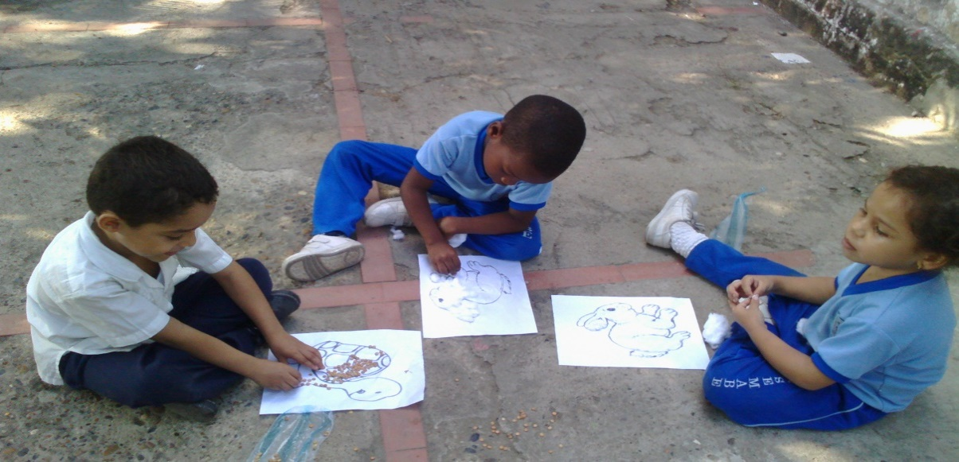
P.F. actividad graficoplastica // Investigadoras.

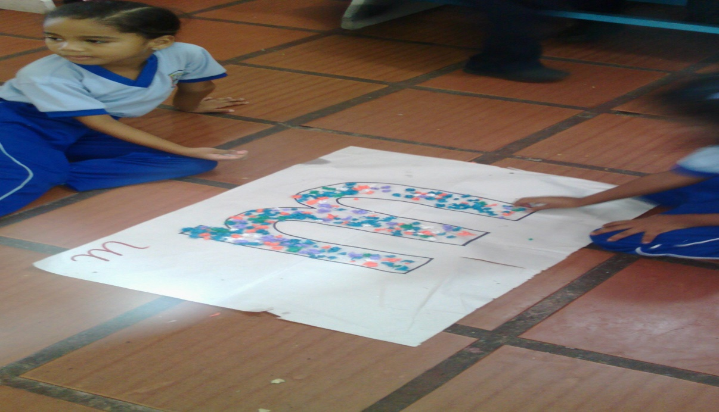
P.F. actividad graficoplastica // Investigadoras.

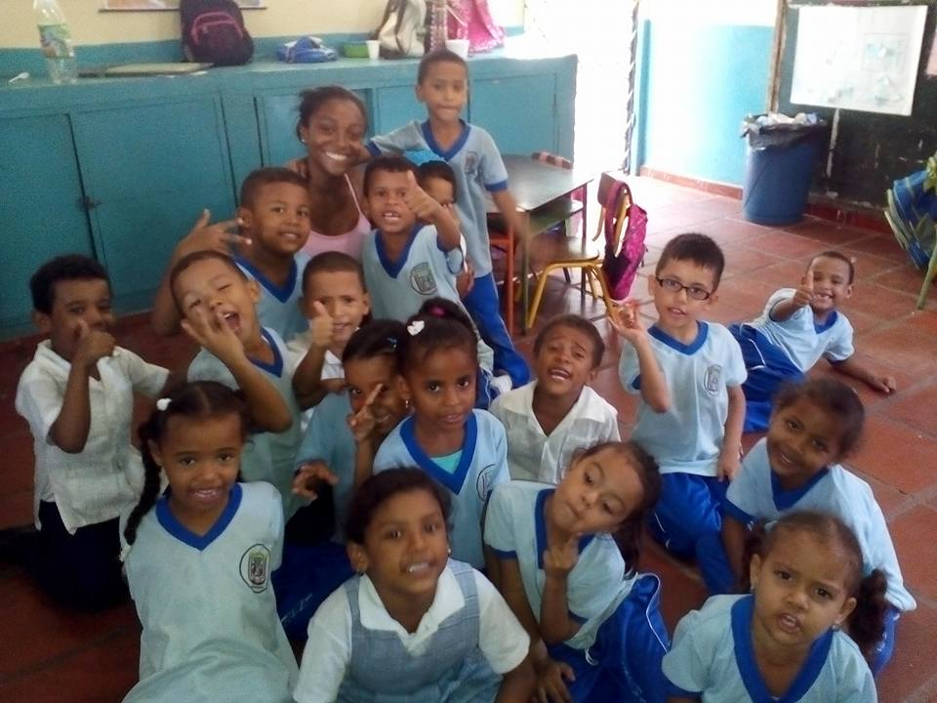
P.F. Integracion Fin de Curso// Investigadoras.
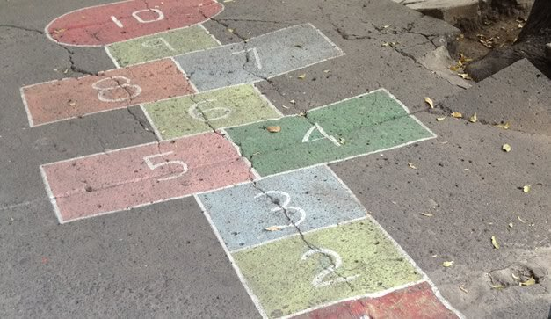

P.F. Juegos Tradcicionales // Investigadoras.

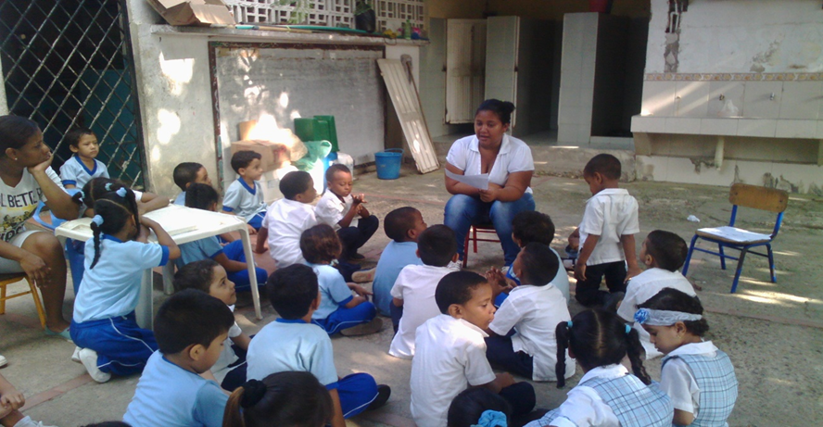
P.F. Lectura de cuentos infantiles // Investigadoras.
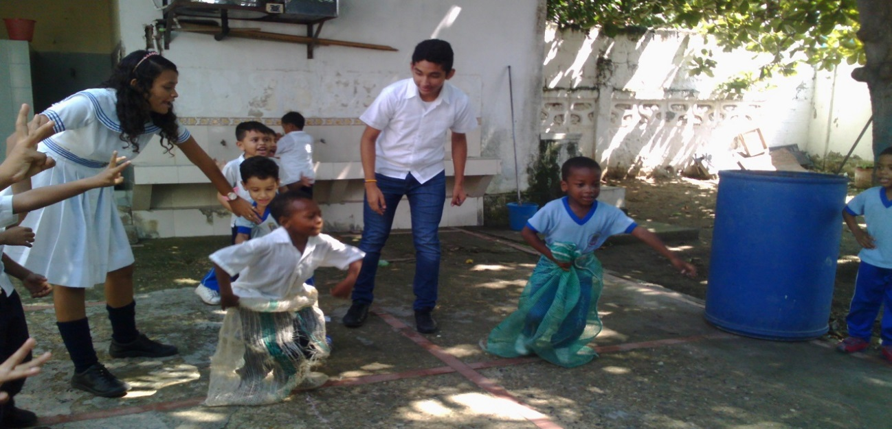

P.F. Juegos Tradicionales // Investigadoras.

P.F. Actividad. Reciclaje // Investigadoras.
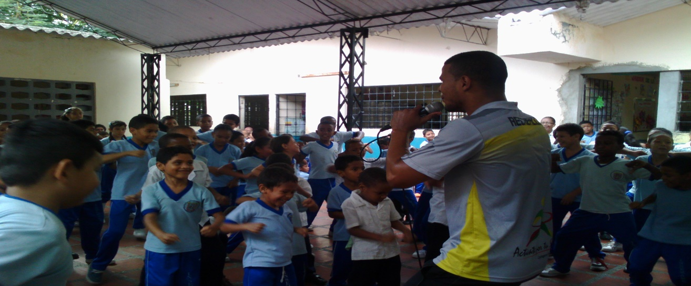

P.F. Aerobicos y musicoterapia // Investigadoras.
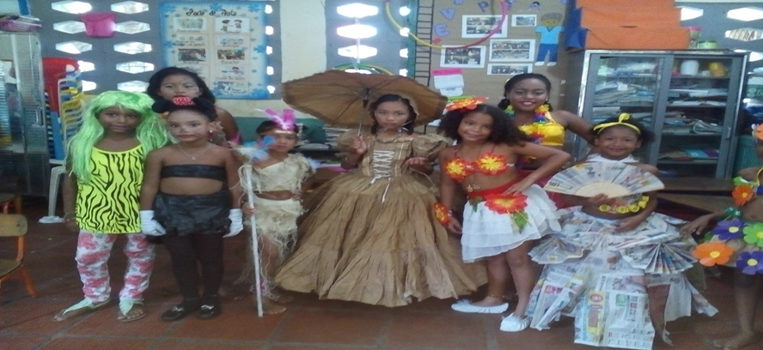

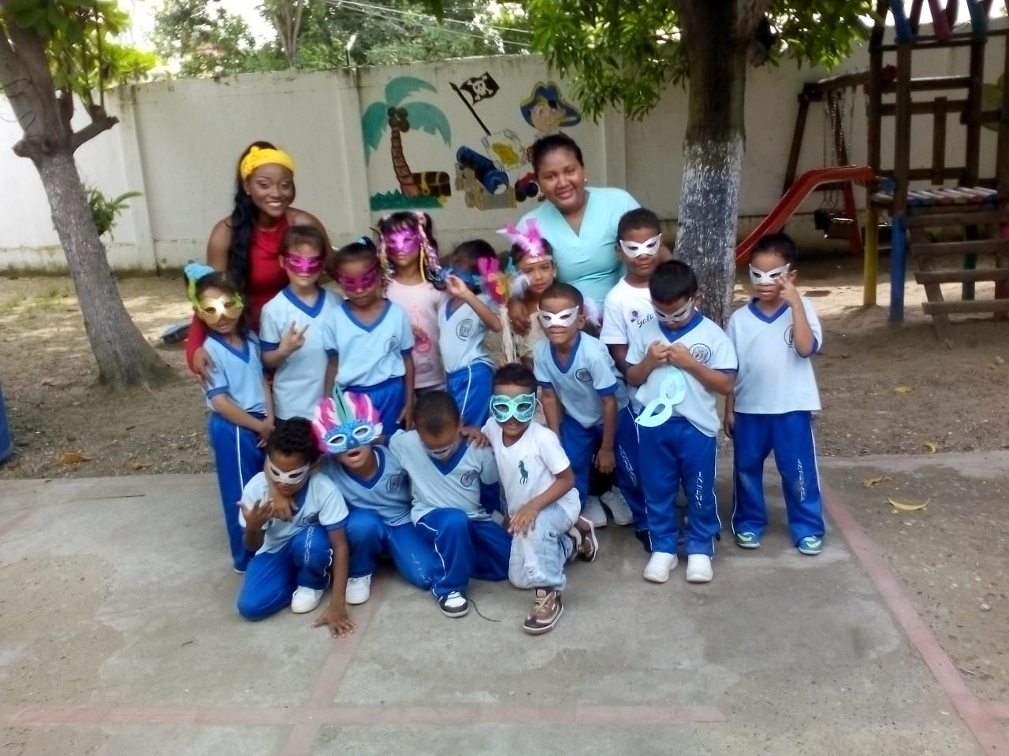
P.F. Actividad, Reciclaje // Investigadoras.
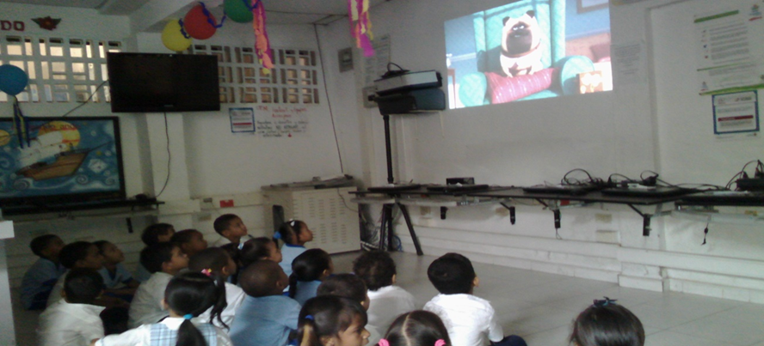
P.F. Cine Infantil // Investigadoras.

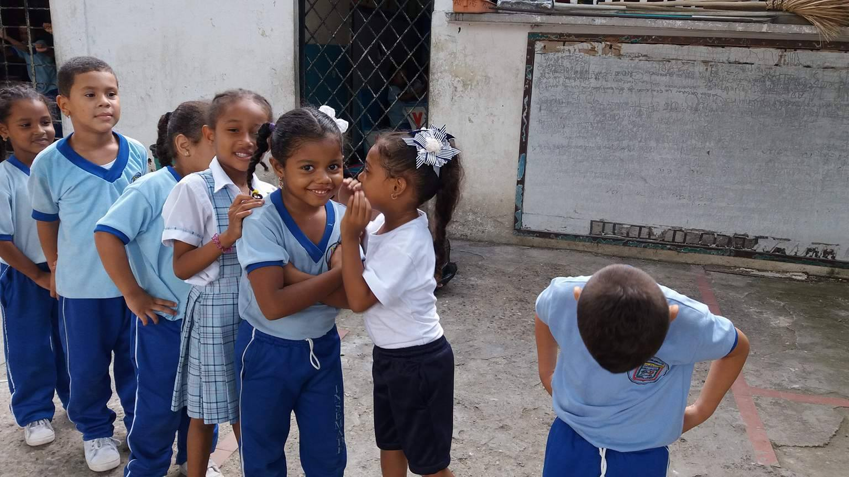
P.F. Actividad. Telefono Malogrado// Investigadoras.
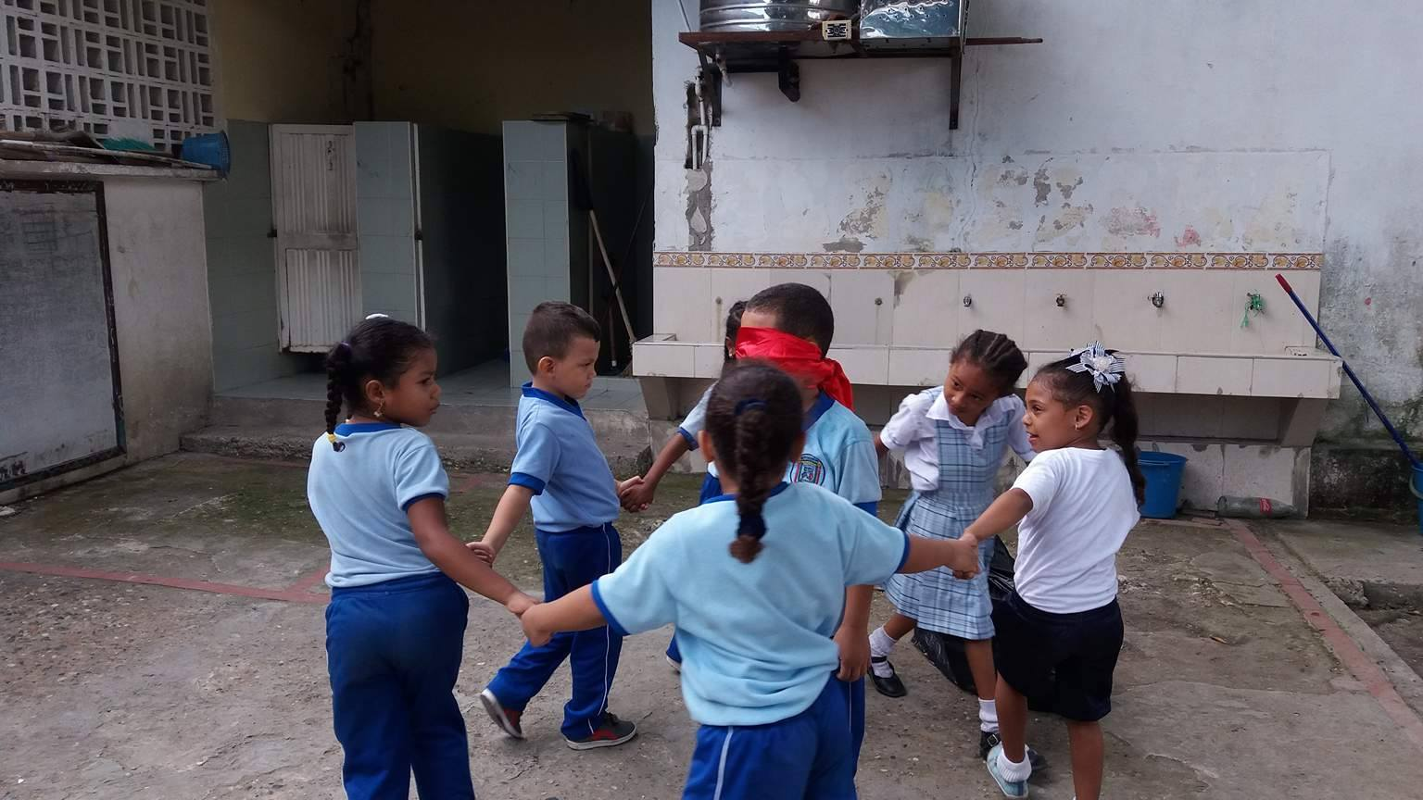
P.F. Actividad. Gallina Auditiva // Investigadoras.

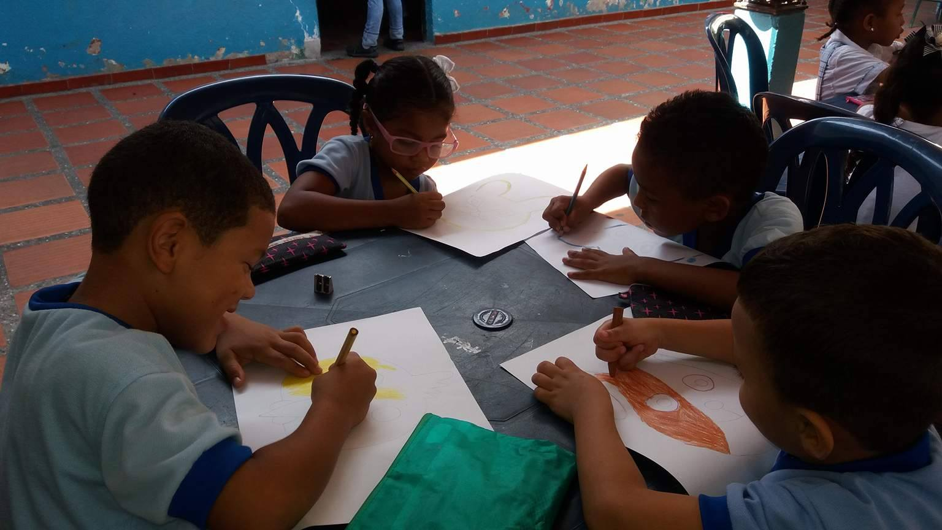
P.F. Actividad. Construyamos mascaras// Investigadoras.

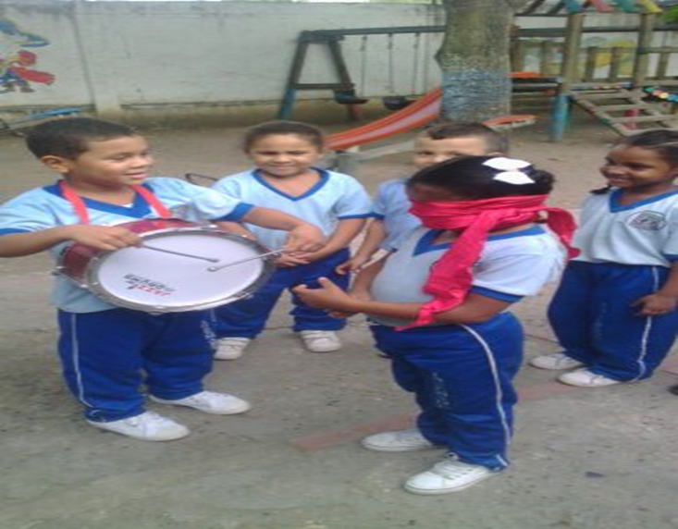

P.F. Actividad. ¿Que es ese ruido? // Investigadoras.

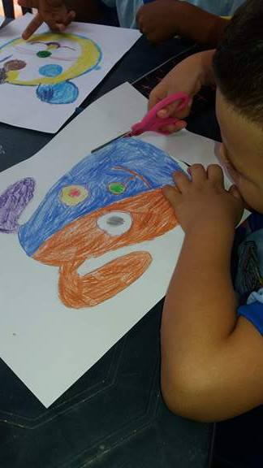

P.F. Corte con tijeras // Investigadoras.

P.F. Corte con tijeras // Investigadoras.
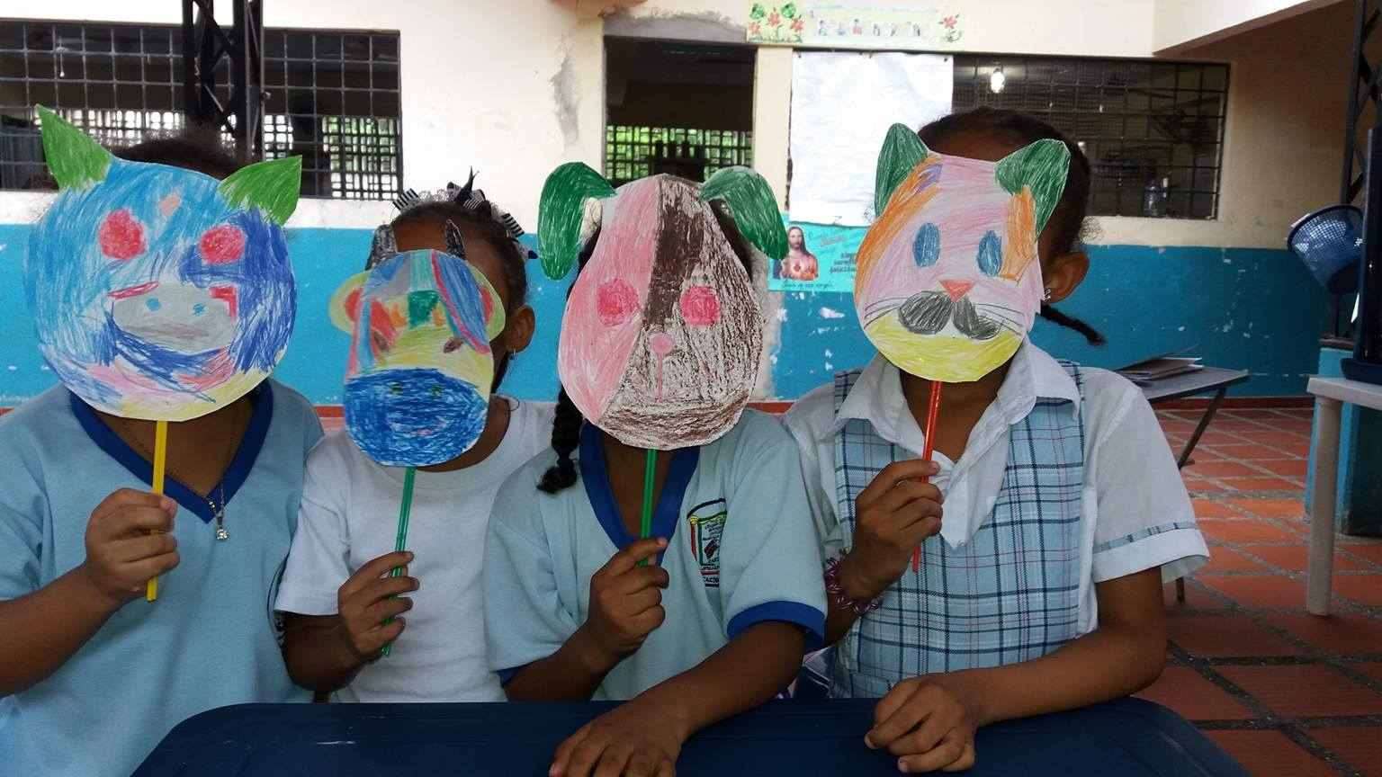

P.F. Ronda, “El sonido de los animales” // Investigadoras.
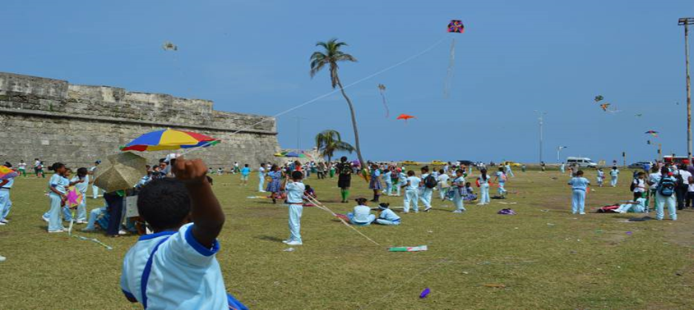
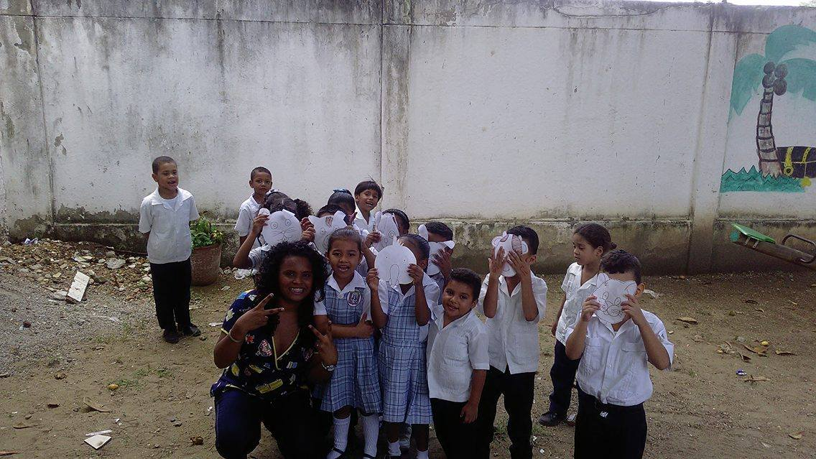

P.F. Integracion, Cometas. // Investigadoras.

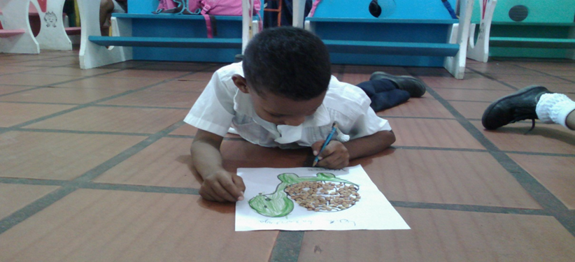
P.F. Consruyamos mascaras// Investigadoras.

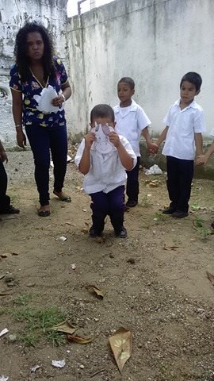

P.F.Ronda, “El sonido de los animales”// Investigadoras

